WOLINKUP / TEL

全球话费充值系统
总体架构设计说明书
GLOBAL TOP-UP | OVERALL SYSTEM ARCHITECTURE DESIGN
文档属性 | 定义
文档编号 | WTEL-ARCH-001
文档版本 | V1.0
文档状态 | 正式版
需求输入 | 需求 V1.0；总体架构 V1.0；技术架构 V1.0；详细设计 V1.0
适用范围 | 仅全球话费充值；国际站、中国站、共享供应网络及统一运营能力
设计范围 | 逻辑应用、领域模块、交易协作、数据与集成、部署、工程结构和演进
版本管理
版本 | 发布日期 | 状态
V1.0 | 2026-10-03 | 正式版
本文件以 V1.0 为正式版本起点。后续每次内容修改递增一个次版本号，依次为 V1.1、V1.2、V1.3；各文档独立编号，跨文档引用同步更新。
目录

0 架构概要与关键结论 5
1 架构依据、设计范围与约束 5
1.1 文档依据与职责 5
1.2 架构范围 6
1.3 架构原则 6
2 系统上下文及总体逻辑架构 6
2.1 系统内外边界 6
2.2 五层总体逻辑架构 8
2.3 初期部署单元及拆分缝隙 9
3 业务领域到系统模块的实现映射 10
3.1 模块结构与内部调用原则 10
3.2 十二个企业能力域与十一个 TEL 内部模块 10
3.3 模块内部目录与职责 12
3.4 统一运营中心的角色 12
4 跨系统交互与核心交易时序 12
4.1 业务交互统一约定 12
4.2 用户下单与支付确认时序 13
4.3 供应路由、充值提交及结果核实时序 15
4.4 结果未知与安全重试状态模型 16
4.5 售后退款和资金确认时序 17
4.6 多方结算与逐笔对账交互 18
4.7 核心交易状态协作 19
5 关键业务不变量与可靠事件机制 19
5.1 事务边界和业务不变量 19
5.2 事务性 Outbox、Inbox 与任务领取 20
5.3 事件契约与幂等控制 20
5.4 可靠事件协作视图 22
6 独立支付平台集成架构 22
6.1 TEL 集成组件与支付平台责任 22
6.2 支付创建与权威状态确认 23
6.3 退款与业务对账边界 23
7 供应商采购、供货网络与履约适配设计 24
7.1 Supplier Adapter 契约 24
7.2 主备路由策略和采购准备金 24
7.3 供应商账单与采购异常闭环 24
7.4 供应商补款与采购资金闭环 25
8 核心数据模型与数据所有权 26
8.1 核心实体及关联 26
8.2 核心实体字段设计基线 27
8.3 数据分区、逻辑隔离和读模型 28
9 内外部接口与事件契约架构 29
9.1 内部 API 分类与契约管理 29
9.2 统一契约字段与错误处理 29
9.3 事件演进与契约测试 30
10 资金、支付清算与采购账务设计 30
10.1 资金对象与四类账务事实 30
10.2 双站点账务及币种边界 30
10.3 三方对账的可追溯闭环 31
11 身份、站点隔离、安全与风险控制 31
11.1 访问与站点上下文 31
11.2 支付、供应商及敏感信息保护 31
11.3 业务风险与异常处置 31
11.4 数据部署及监管相关技术闸口 32
12 部署架构、运行平台及可观测性 32
12.1 首期部署拓扑 32
12.2 环境、配置和发布隔离 33
12.3 运行监控及故障恢复 33
13 项目工程结构与模块开发边界 34
13.1 七个项目工作包和可部署单元的关系 34
13.2 TEL Monorepo 与 Payment 独立仓库 34
13.3 单领域模块的工程模板 35
13.4 模块依赖及编码治理规则 35
14 系统验证矩阵与架构质量门槛 35
14.1 架构验证场景 35
14.2 非功能性指标与实验边界 36
14.3 集成及恢复演练 36
15 渐进式架构演进与拆分条件 36
16 架构决策与实施条件 37
附录 A 需求到架构组件映射 38
附录 B 重要业务对象及领域事件清单 39
附录 C 技术标准及架构参考 39
附录 D 工程资产与图示索引 40
附录 E 图示索引 41

0 架构概要与关键结论
WoLinkup TEL 聚焦全球话费充值。国际站、中国站与统一运营中心共享商品、报价、订单、采购路由及履约能力；站点销售规则、客户业务关系和资金属性按站点隔离。独立 Payment Platform 负责 Checkout、支付方式、PSP、商户账户、支付路由、支付侧退款和内部清算；TEL 仅通过 Payment Integration Contract 创建会话、核实规范化结果并进行业务对账。
需求规格说明书 V1.0 定义十二个企业能力域，其中十一个由 TEL 内部领域模块承载，支付能力由独立 Payment Platform 承载。模块化 TEL Core 采用 TypeScript 与 Node.js；外部交易操作由 Worker 执行，关键事件通过 PostgreSQL Outbox、Inbox 和 pg-boss 持久化。TEL 与支付平台使用独立仓库并保持独立数据所有权，以业务关联键连接支付、履约、退款及采购事实。
架构事项 | 设计基线 | 启用条件
领域与应用 | 11 个 TEL 内部模块、独立 Payment Platform、模块化 API/Worker | 首期采用
可靠事件 | PostgreSQL Outbox、各 Consumer Inbox、pg-boss | 首期采用
数据与资金 | 关系型事务、领域所有权、独立账务事实 | 首期采用
客户余额 | 独立钱包账户与台账 | 资金模式及适用资格确认后启用
运行配置 | 区域、容量、RTO/RPO、外部接口及指标 | 生产部署前按批准配置启用

1 架构依据、设计范围与约束

1.1 文档依据与职责
需求规格说明书 V1.0 规定业务范围和业务规则；总体架构设计说明书 V1.0 规定系统边界、职责、交互和数据关系；技术架构设计说明书 V1.0 规定技术组件、运行结构及工程约束；详细设计说明书 V1.0 规定状态机、字段、事务、契约及验收用例。
依据 | 确定内容 | 对本架构的约束
V1.0 第 4、7、8 章 | 完整购买流程、总体能力分层及 十二个企业能力域与独立支付边界 | 业务对象与权威领域不可混同
V1.0 第 9–18 章 | 商品、供应、定价、客户、支付、钱包、订单和运营规则 | TEL 模块及独立支付集成契约分别覆盖业务能力与异常
V1.0 第 19–21 章 | 数据接口、安全质量与业务可验收结果 | 保留稳定业务键、可恢复及越权防护

1.2 架构范围
包含国际 Web 和移动响应式界面、中国移动 Web、统一运营中心、十一个 TEL 内部领域模块、Payment Integration、供应商集成、交易协作、数据、部署及工程边界。Checkout 由独立支付平台提供；TEL 不承担其页面、SDK、支付渠道配置或 PSP 回调实现。
条件启用：客户实际预存余额、稳定币支付以及尚未取得真实商户资格的支付方式，仅设计受控扩展边界，不视为首期生产已开通。
系统不包含数据包、eSIM、无关金融账户、支付平台内部实现及供应商商务合同。生产区域、容量、RTO/RPO 和外部接口参数须在部署及集成配置中批准后启用。

1.3 架构原则
原则 | 工程约束
业务真相唯一 | 每个核心对象只由一个权威领域写入；跨模块通过显式接口或事件协作。
可核实结果优先 | 供应商受理、充值最终成功、支付回调受理和 PSP 实际清算分别建模。
先可靠后扩展 | 事务、幂等、结果未知与恢复能力优先于复杂智能路由或全面微服务拆分。
双站点共享与隔离 | 共享主数据及交易能力，独立配置销售、支付商户资格、客户业务关系与资金属性。
适配器隔离 | 第三方差异停留在适配层，不能侵入业务内核的订单状态及资金规则。
渐进演进 | 明确拆分缝隙、契约和数据所有权，以运行事实决定独立服务的时机。

2 系统上下文及总体逻辑架构

2.1 系统内外边界
消费者在 TEL 站点选择商品、确认报价并进入支付平台返回的 Checkout 会话。TEL 运营人员管理供货、商品、主备路由、采购资金和异常；支付方式、商户和渠道仅由独立支付平台管理。各系统保存自身请求、事件证据与权威事实，通过标准业务关联键核对。
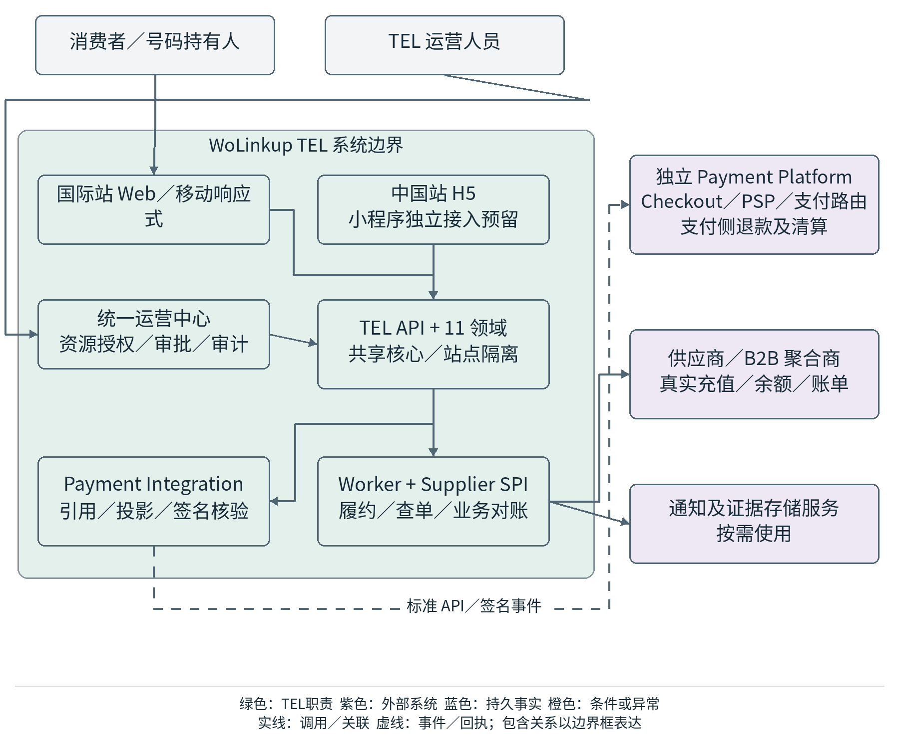
图 2-1 系统上下文与独立外部集成边界

2.2 五层总体逻辑架构
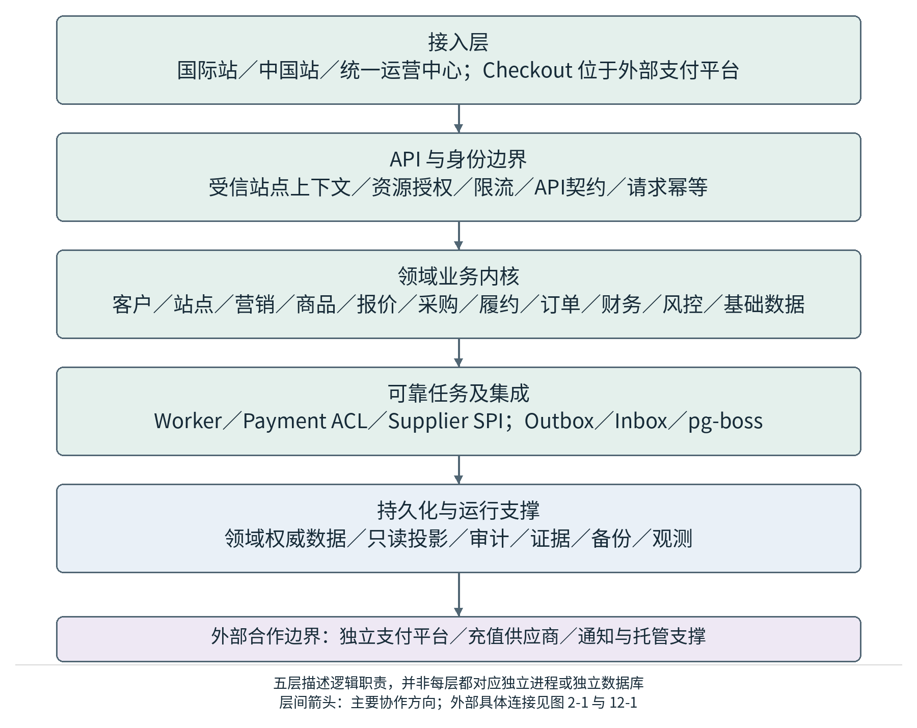
图 2-2 五层总体逻辑架构与职责
层次 | 组成 | 关键限制
销售及运营接入 | 各站点与运营中心；Checkout 属于外部支付平台 | 不得在客户端定价、入账或判定供应商最终成功
API 与身份边界 | 站点识别、授权、流控、请求关联与 API 版本 | 站点上下文不能只依赖可修改请求字段
领域业务内核 | 11 个内部领域模块及支付集成边界 | 禁止跨领域直接写权威数据
可靠任务及集成 | Worker、事件、外部适配器 | 外部请求可能重复、延时、丢回调及乱序
持久化与运行支撑 | 领域数据、队列、审计、备份与监控 | 账务权威不得来自缓存和页面状态

2.3 初期部署单元及拆分缝隙
TEL 首期部署两个销售前端、统一运营前端、TEL Core API 和独立 Worker 进程。计算侧使用一台云主机，权威数据使用托管 PostgreSQL；支付平台具有独立仓库、发布、数据库和凭证边界，其物理资源不归 TEL 单机拓扑规定。首期不强制 Redis、Kafka、RabbitMQ 或 Kubernetes。
单元 | 职责 | 独立部署理由
international-web | 国际站桌面与移动响应式界面 | 销售展示与核心交易独立发布
china-h5 | 中国站移动 Web，预留小程序独立接入 | 差异化内容、渠道和体验
operations-console | 统一后台、站点和权限化运营视图 | 操作面与消费者接入面隔离
tel-api | 11 个 TEL 内部领域模块及 Payment Integration 应用边界 | 首期降低跨服务事务协调成本
tel-worker（交易队列） | 支付平台事件处理与补查、供应商执行和通知 | 故障与负载与 API 隔离
tel-worker（对账队列） | 支付平台业务摘要、供应商和 TEL 多方对账 | 定期批任务与交易高峰解耦

3 业务领域到系统模块的实现映射

3.1 模块结构与内部调用原则
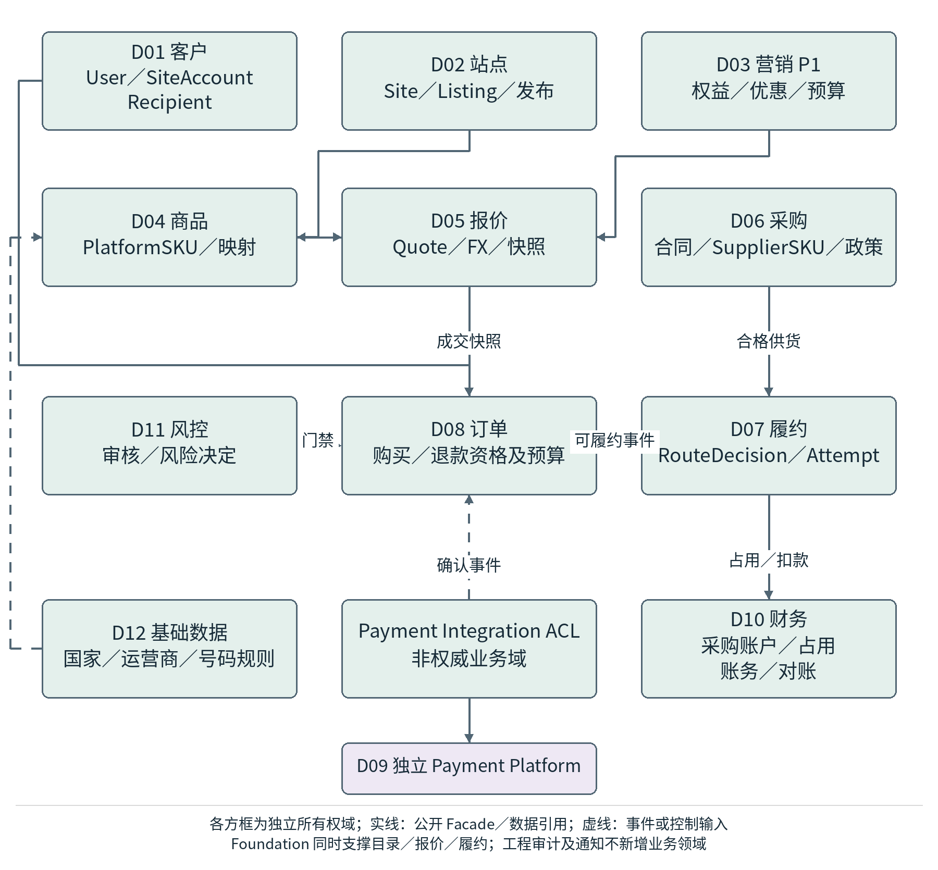
图 3-1 十一个 TEL 领域与独立支付能力协作
模块内部采用领域模型与应用服务组织业务规则，并通过端口与适配器隔离外部依赖。模块之间允许显式同步调用只读接口或应用契约，不允许以跨模块表写入替代业务命令。异步业务结果通过版本化领域事件传播。

3.2 十二个企业能力域与十一个 TEL 内部模块
域 | 模块/主要职责 | 权威对象与排除边界
D01 | 客户与收件人 Customer：客户身份、站点业务关系、收件人、偏好与服务工单 | User / SiteAccount / Recipient / ServiceTicket。不得负责客户资金或履约结果
D02 | 销售站点 Site：站点、终端、内容、销售发布与配置 | Site / SiteListing / ContentVersion。不定义 SKU 真实规格及最终价格
D03 | 营销 Marketing：活动资格、优惠券、预算和权益核销 | Campaign / Coupon / PromotionGrant。不直接改写商品售价或钱包
D04 | 商品 Catalog：标准话费 SKU、供货映射及上架资格 | PlatformSKU / OfferMapping。不创建供应商供货事实
D05 | 定价报价 Pricing：销售策略、汇率快照、服务端成交 Quote | PriceRule / Quote / FXSnapshot。不事后修改已成交订单
D06 | 供应商采购 Procurement：合同采购、SupplierSKU、采购价/采购条件 | Supplier / SupplierSKU / SupplyContract / SupplierAccountPolicy。采购定义合同与政策；SupplierAccount、资金流水和额度占用由 Finance 维护。
D07 | 供应路由履约 Fulfillment：批准主备选择、供应商执行、回调核实及结果未知 | RouteDecision / FulfillmentAttempt。不以请求受理代替最终到账
D08 | 话费订单 Order：订单创建、交易协调、交易状态与退款资格 | TopupOrder / OrderEvent / RefundOrder。不代管外部支付和采购资金
D09 | 支付平台能力 Payment Platform：独立系统和独立仓库；TEL 保留 Payment Integration | 支付平台权威维护支付会话与支付交易；TEL 只保存 PaymentReference / PaymentProjection 和退款投影，不维护 PSP 尝试、商户与渠道路由
D10 | 资金结算 Finance：条件钱包、供应商采购预付、支付平台业务摘要、多方对账与经营贡献 | WalletLedger / SupplierAccount / SupplierDebit / ReconCase。PSP 内部清算由支付平台维护；TEL 不凭浏览器回显入账
D11 | 风险控制 Risk：注册/支付/交易/供应风险规则及审核决定 | RiskRule / RiskDecision / RiskCase。不越权修改业务终态或账务
D12 | 基础数据 Foundation：国家、运营商、号码规则及公共技术能力 | Country / Operator / NumberRule。基础名录不代表真实可售；审计和通知为 platform 工程能力，不新增业务领域。

3.3 模块内部目录与职责
内部层 | 主要对象或接口 | 限制
domain | 实体、值对象、领域服务、不变量和领域事件 | 不依赖控制器、数据库和第三方 SDK
application | 命令、查询、事务边界、跨模块编排、权限校验 | 只通过模块公开契约调用其他领域
ports | 仓储、外部 API、事件发布、风控及支付端口 | 契约不暴露上游差异
adapters | SQL 持久化、支付平台及供应商客户端、外部回调映射 | 外部异常映射为稳定业务错误
contracts | 模块对外命令、查询 DTO 和事件 Schema | 按兼容规则进行版本管理

3.4 统一运营中心的角色
统一运营中心是一套跨领域管理应用，而不是拥有所有业务事实的第十三个领域。运营操作分别由对应模块校验授权、执行审批与状态变更；统一经营报表可建立只读查询视图，但不能通过报表数据库改写任何订单、资金或供应商记录。

4 跨系统交互与核心交易时序

4.1 业务交互统一约定
以 TopupOrderID / BusinessReference 关联购买交易，ExternalPaymentID 关联外部付款，FulfillmentAttemptID 关联充值执行，RefundOrderID / externalRefundId 关联退款。TEL 仅接收支付平台签名业务事件，验签并核对来源、站点、用途、金额、币种和关联键，再持久化 Inbox。供应商回调由履约集成独立验证；PSP 原始回调不进入 TEL。
边界 | 同步交互 | 异步业务结果
站点—商品/报价 | 国家、号码核验、商品目录及 Quote 查询 | 目录与价格变化更新 TEL 投影；支付会话由支付平台提供
订单—支付 | 经集成创建 PaymentSession 引用或查询规范化状态 | PaymentConfirmed / PaymentStatusUncertain
订单—履约 | 按业务条件请求新履约流程 | FulfillmentSucceeded / Failed / Unknown
支付—资金 | 消费支付平台业务事件；不复制其内部清算或直接改钱 | 约定业务级结算/退款摘要；WalletCredited 仅条件启用
履约—采购/财务 | SupplierSKU、条件/额度只读校验 | SupplierDebitMatched / SupplierBalanceChanged

4.2 用户下单与支付确认时序
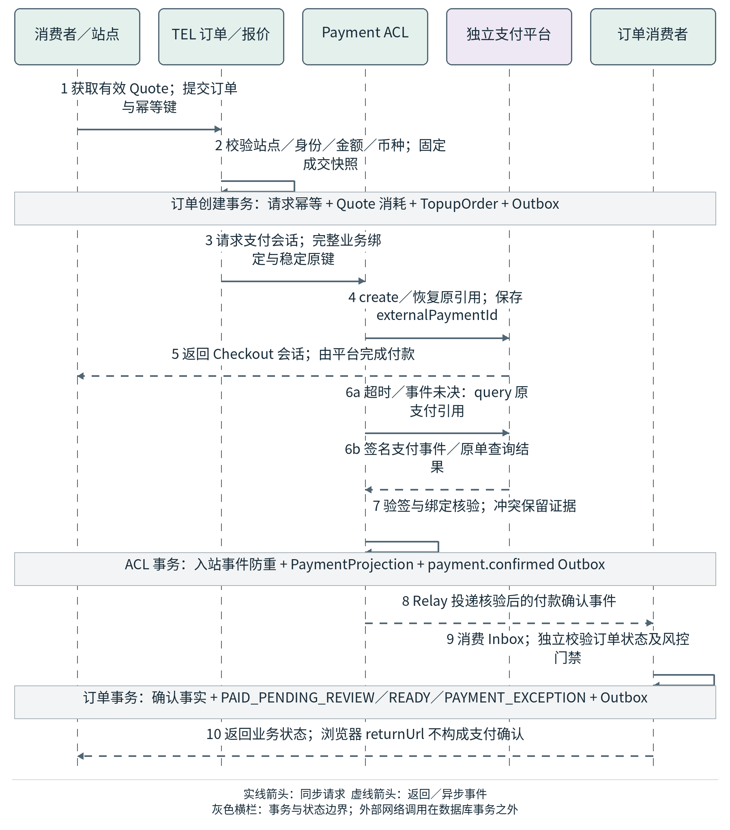
图 4-1 报价下单与权威支付确认时序
步骤 | 技术动作 | 关键校验及持久化点
选择与报价 | 站点调用商品和报价 API | 国家/号段只是辅助；商品真实供货、站点可售和报价有效
创建订单 | 订单域在一个本地事务内保存订单及商品/Quote 快照 | 幂等请求键 + SiteID + UserID；不可直接信任页面金额
支付会话 | Payment Integration 提交标准请求，由支付平台决定可用会话 | 保存 externalPaymentId 与短期 checkoutUrl/sessionToken，不保存 PSP 尝试
支付确认 | 验证支付平台签名、来源、业务引用、SiteID、用途、金额与币种，必要时用原引用查单 | 重复付款事件只能确认一次；不使用浏览器跳转作入账依据
推进订单 | ACL 入站防重、支付投影与确认 Outbox 同事务；Order 消费自身 Inbox 并独立校验门禁、提交订单与后续 Outbox。 | 同一核验付款只产生一次确认效果；待审、取消后付款或异常付款不能直接释放履约。

4.3 供应路由、充值提交及结果核实时序
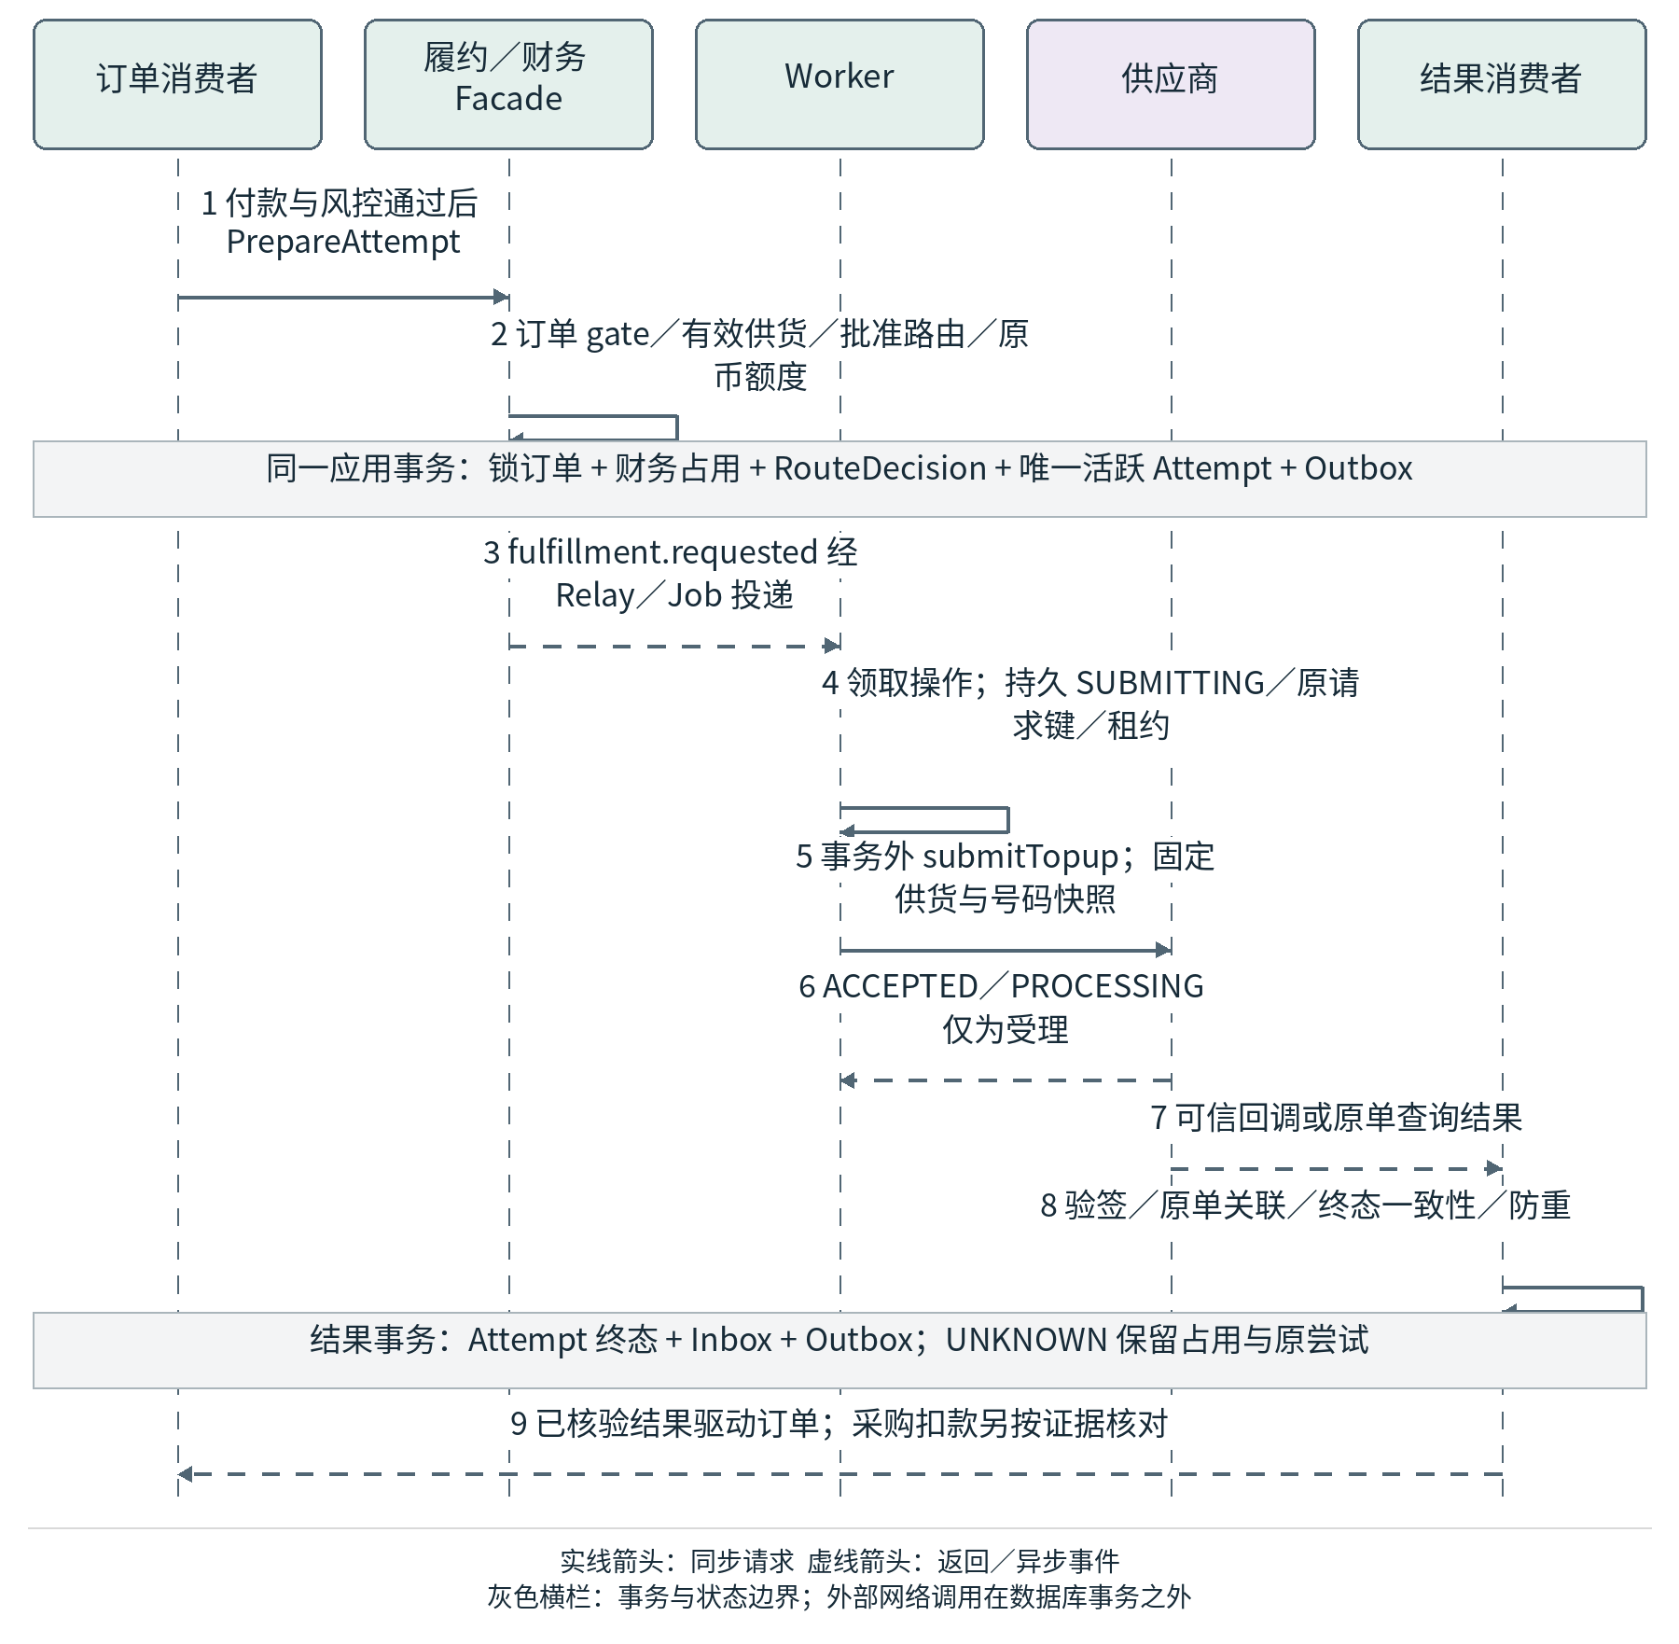
图 4-2 供应路由与真实充值结果核实时序
供应路由的候选集合仅包括已核实 SupplierSKU 映射、合同有效、覆盖目的地、金额范围匹配、采购可用额度充分且健康状态符合策略的渠道。默认优先级由运营批准，后续质量优化不能绕过客户已成交商品和采购合规约束。
控制点 | 技术设计 | 不允许发生的情况
待执行入队 | Order 可履约事件写入 Outbox，Worker 经 Inbox 去重领取 | 订单事务成功但任务永久丢失
首次执行资格 | 以 TopupOrderID 做并发保护；创建执行尝试和原请求键 | 同一订单出现两笔未核清的上游真实执行
供应商接收 | 请求号、供应商 SKU、号码和金额形成不可变请求快照 | 把 HTTP 200 或“已受理”解释为充值成功
最终确认 | 将外部回调和主动查单转换为领域标准结果并核实一致性 | 重复、迟到或矛盾回调覆盖已核实事实
供应商失败 | 只有证明原单未交付且规则允许时，才评估备用供应商 | 超时直接切换供应商造成重复充值

4.4 结果未知与安全重试状态模型
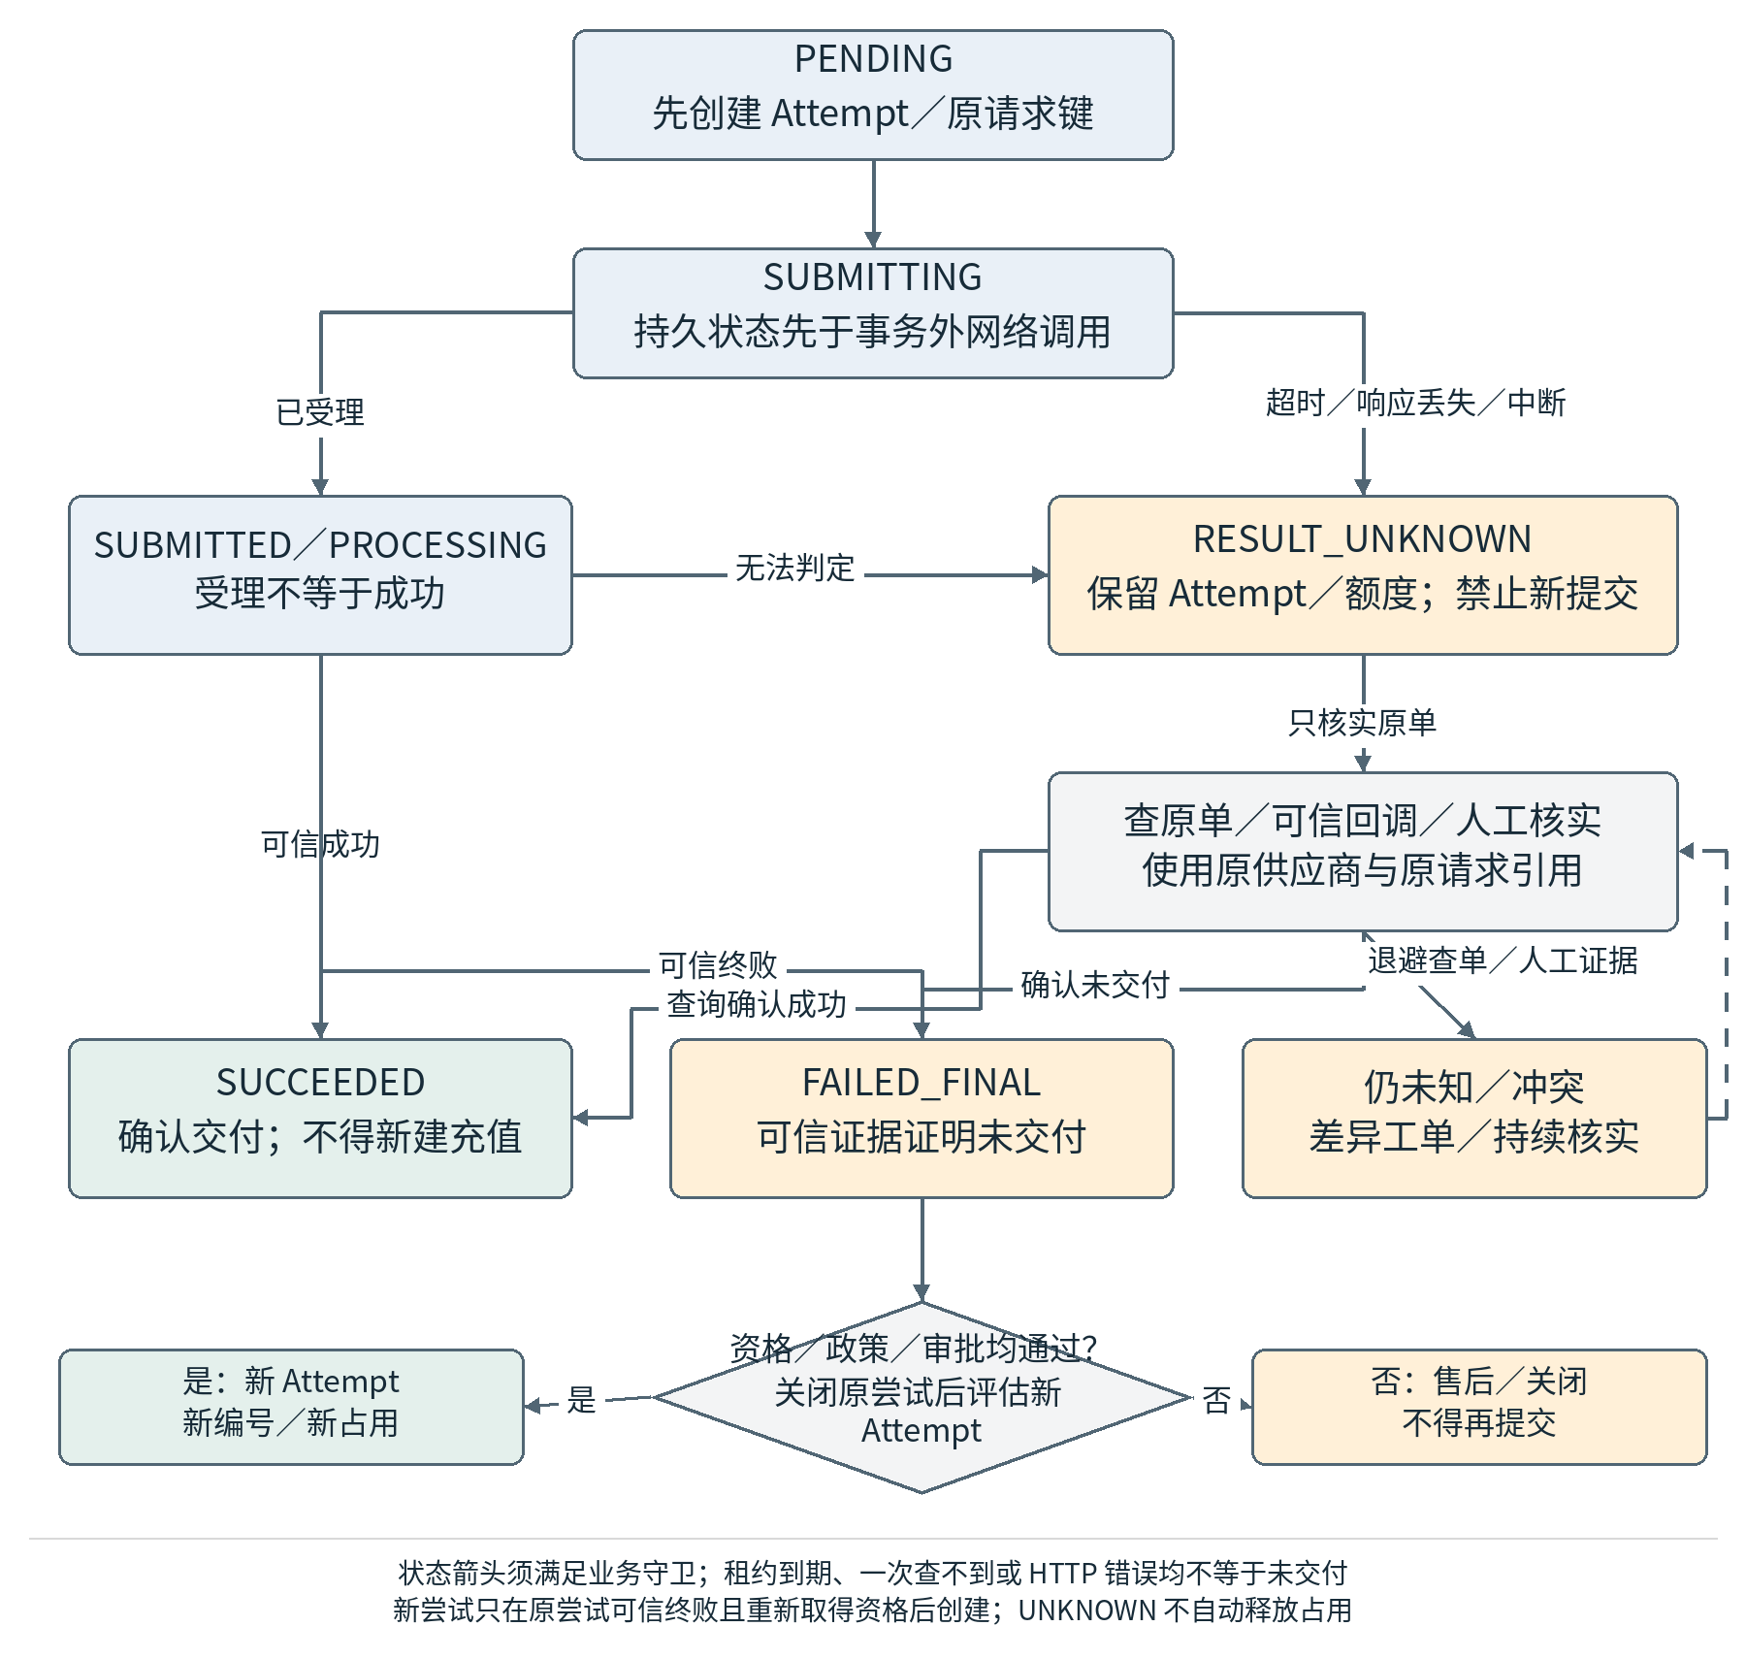
图 4-3 未核清履约状态与安全恢复
FulfillmentAttempt 的“未知”状态不是失败终态。系统将原执行尝试保留为占用状态，并对新的履约命令作资格拒绝。只有通过原供应商的正式状态查询、可信最终回执或经批准的证据链确认原单未交付，并满足商品政策时，才可能创建新的执行尝试。

4.5 售后退款和资金确认时序
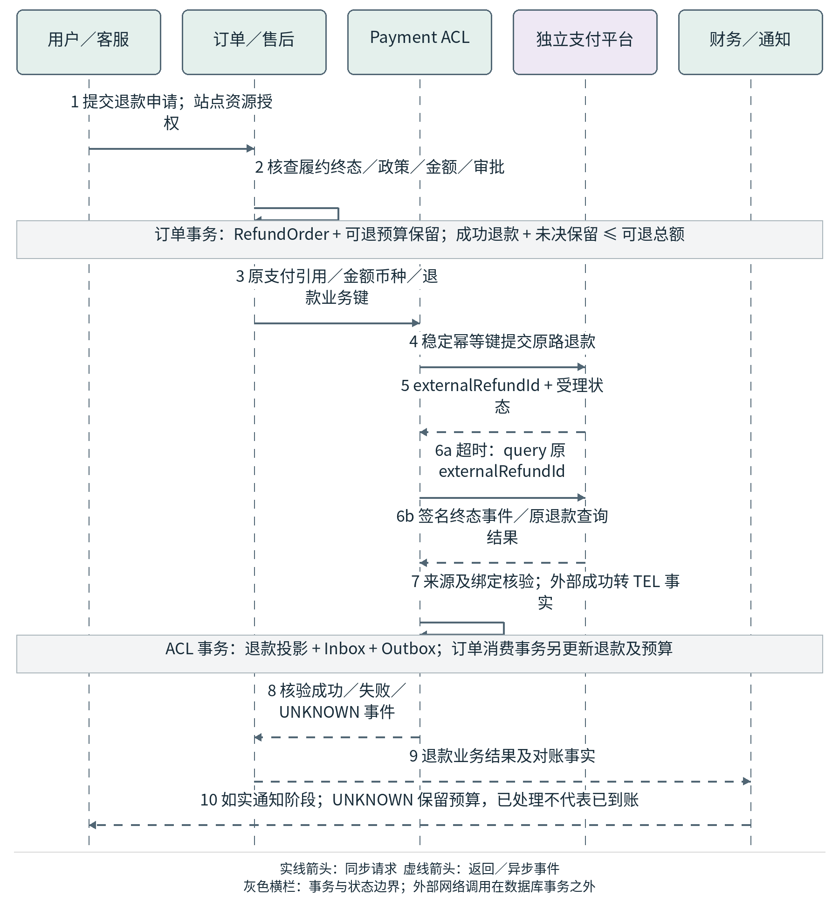
图 4-4 售后退款与外部结果核实时序
D08 Order 创建 RefundOrder 并核实政策资格和可退额度；Payment Integration 以原 ExternalPaymentID、金额、币种、业务引用和稳定幂等键发送 RefundRequest。独立支付平台执行外部退款并返回 externalRefundId 及规范化事件或查询结果。退款受理不等于最终成功，最终成功也不替代合同另行约定的结算事实；TEL 按实际可证明的阶段向客户展示。

4.6 多方结算与逐笔对账交互
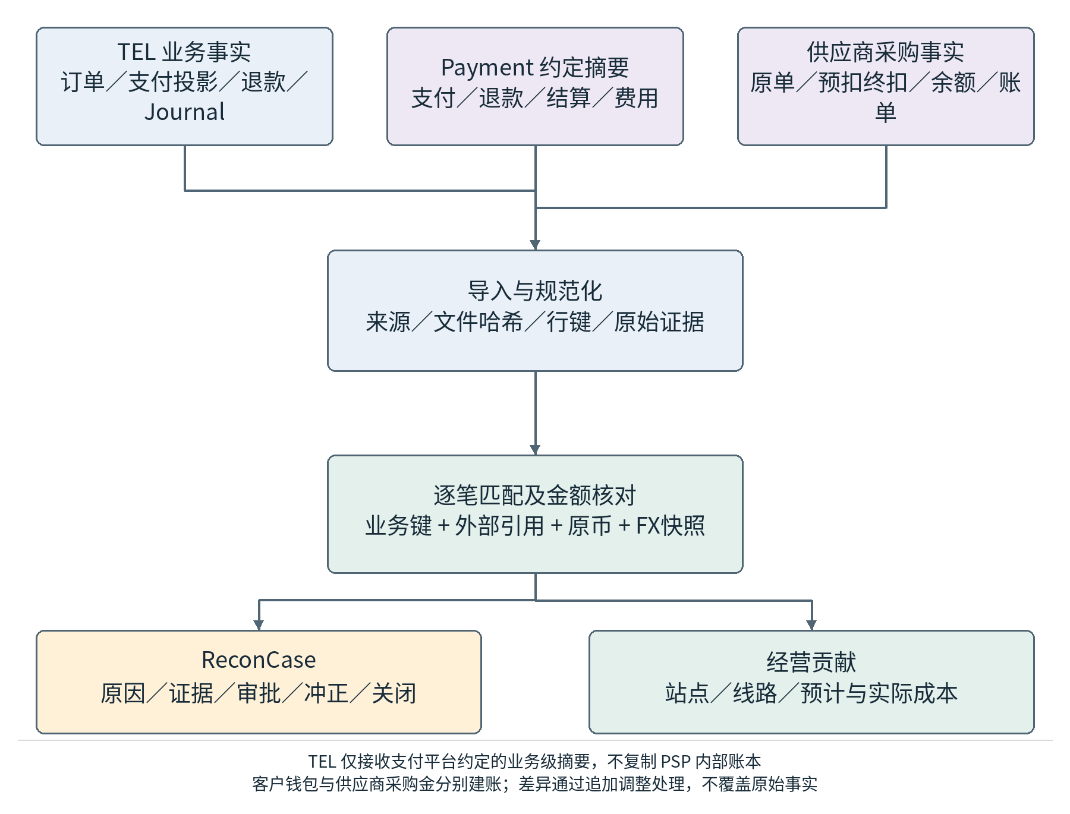
图 4-5 三方对账与经营贡献流程
TEL 对账中心使用支付平台约定的支付、退款、结算及费用摘要，供应商扣款及账单，和自身订单、退款及资金记录进行核对。支付平台保有 PSP 原始交易和内部清算权威数据。客户钱包与供应商预付款独立建账，原始差异、证据、处理及关闭记录不可覆盖。

4.7 核心交易状态协作
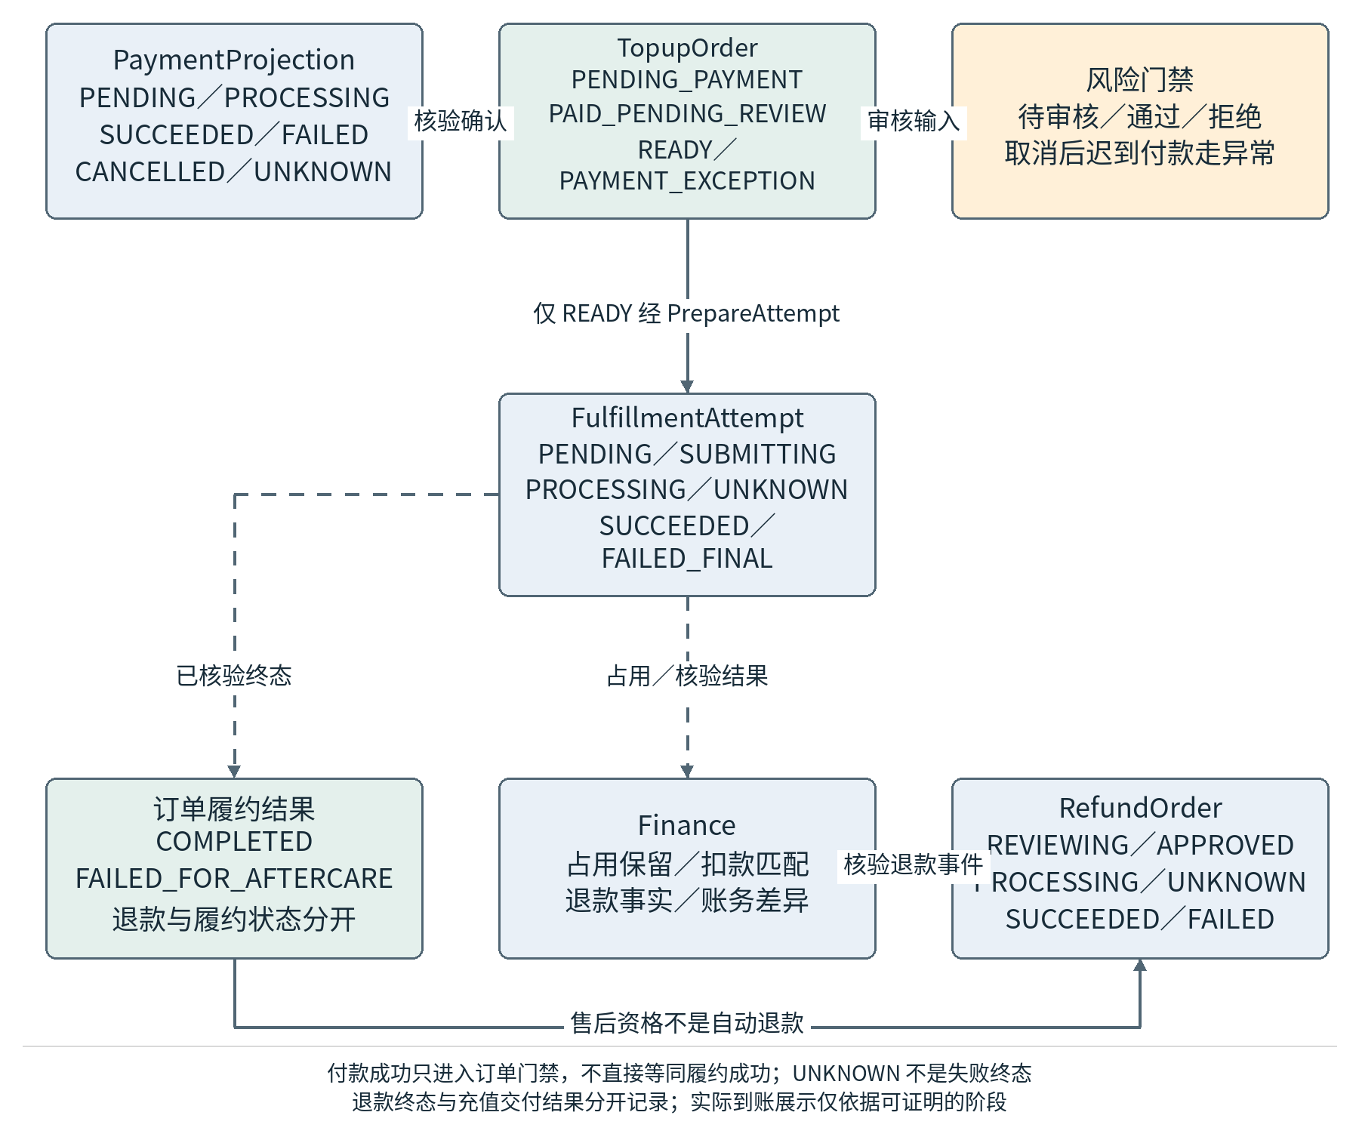
图 4-6 订单支付履约退款与资金状态协作

5 关键业务不变量与可靠事件机制

5.1 事务边界和业务不变量
不变量 | 建议实现边界 | 验证方式
有效报价唯一 | 订单创建事务核实 QuoteID、币种及有效期 | 过期或篡改金额无法成交
付款事实幂等 | 支付事件唯一索引 + 金额币种核实 + Inbox | 重复回调不会重复触发履约或钱包入账
未核清执行互斥 | 同订单唯一活跃履约尝试约束 + 有限状态转换 | 并发任务不会同时向两家供应商发出充值
资金流水不可修改 | 资金账户按有效事件生成新流水和冲正，不覆盖原分录 | 账务能还原全部历史事件
成本历史不可覆盖 | 采购合同版本与实际扣款原币并存 | 订单成交价不随上游改价变化
站点/主体隔离 | 交易及敏感账户的服务端站点授权和资金属性 | 跨站接口请求被拒绝

5.2 事务性 Outbox、Inbox 与任务领取
核心领域在提交订单、付款确认、执行最终结果等状态变更的同一数据库事务内写入 Outbox。事件分发器异步投递；消费方按 EventID、业务键及事件版本进行 Inbox 去重并执行合法状态转换。消息采用至少一次交付；外部充值的防重依据供应商幂等契约、持久操作状态及原单核实结果。
Worker 领取任务时应使用持久化状态、租约或其他数据库等效并发控制；超期任务不得不经原交易状态核实直接重放具有真实充值副作用的外部命令。对支付/履约回调，先确认可识别业务关系并保存原始事件证据，再异步执行领域规则。
组件 | 建议关键字段 | 边界控制
outbox_event | event_id, source_system, aggregate_id/version, payload, lease_until, created_at, publish_state | 与权威状态同事务写入；投递失败可重试
inbox_receipt | consumer_name, source_system, event_id, status, processed_at, result_code | 不同消费者各自去重；失败与成功分开记录
fulfillment_task | task_id, order_id, attempt_id, lease_until, retry_policy, state | 未知真实外部副作用不由通用队列自动重试
callback_inbox | provider_id, provider_event_id, raw_hash, verified, received_at | 验签前不推进财务或履约状态
可靠事件基线采用 Local EventBus + PostgreSQL Outbox / Inbox + pg-boss。Local EventBus 仅用于允许丢失或可重建的同进程通知，不承载付款确认、资金入账或真实充值任务。Outbox 是待交付业务事件事实；pg-boss 是跨进程任务运输与调度。投递任务成功后才标记已投递，崩溃窗口允许重复投递，由消费唯一约束吸收。任务完成不能先于业务事务成功，业务处理结果和 Inbox 成功标识须在同一事务提交。

5.3 事件契约与幂等控制
事件统一提供 event_id、event_type、schema_version、occurred_at、aggregate_id、aggregate_version、site_id（适用时）、correlation_id 和 trace_context；金额事件另包含 amount、currency、source_reference。关联追踪不得以敏感电话号码或支付凭证充当日志索引。
业务事件 | 发布模块 | 主要订阅方向 | 幂等键建议
QuoteIssued | Pricing | Order/查询投影 | QuoteID
TopupOrderCreated | Order | Checkout/运营投影 | TopupOrderID
PaymentConfirmed | Payment Platform / TEL Integration | Order/Finance | EventID + ExternalPaymentID；订单付款确认唯一约束
PaymentStatusUncertain | Payment Platform / TEL Integration | 异常工作台 | ExternalPaymentID + 规范化事件版本
FulfillmentSubmitted | Fulfillment | Order/监控 | FulfillmentAttemptID
FulfillmentResultUnknown | Fulfillment | 异常队列/Order | AttemptID + Version
FulfillmentSucceeded | Fulfillment | Order/财务/通知 | AttemptID + FinalResultID
FulfillmentFailed | Fulfillment | Order/售后 | AttemptID + FinalResultID
RefundConfirmed | Payment Platform 规范化退款结果 / TEL Finance | Order/通知/对账 | RefundTransactionID
ReconciliationExceptionOpened | Finance | 运营/财务风险 | ReconCaseID

5.4 可靠事件协作视图
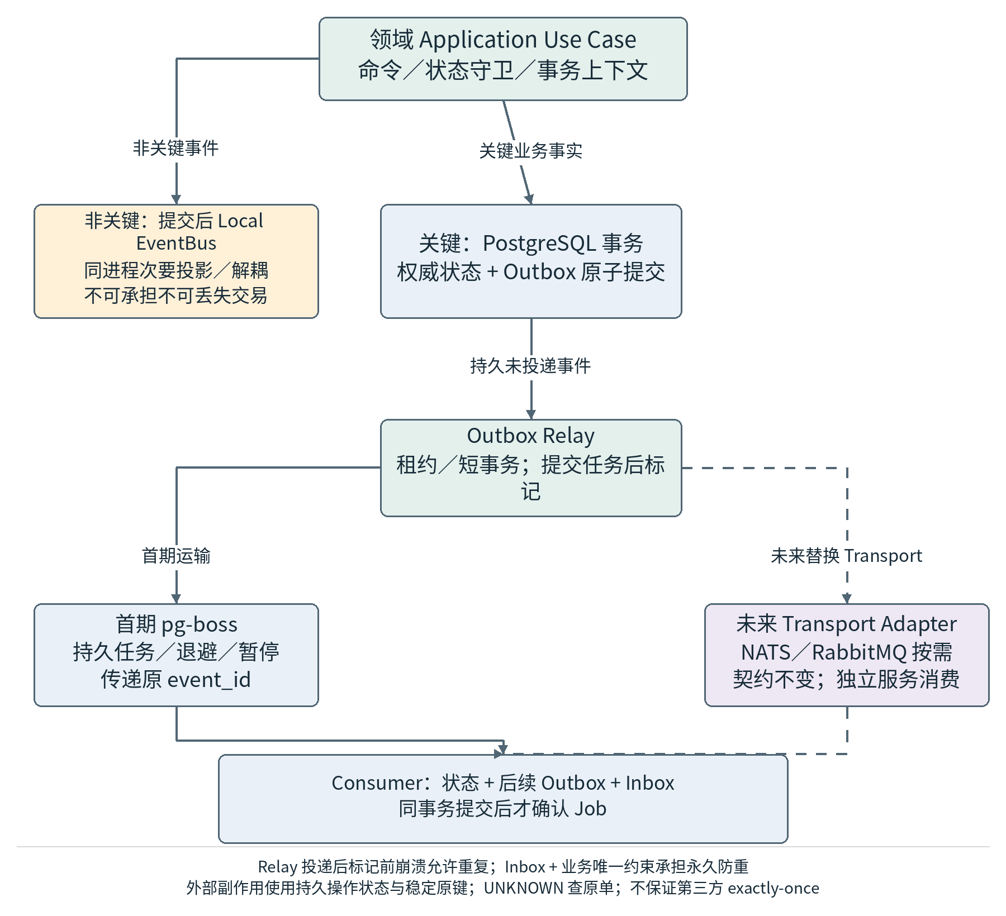
图 5-1 本地与可靠事件及未来传输协作

6 独立支付平台集成架构

6.1 TEL 集成组件与支付平台责任
集成组件 | TEL 职责 | 独立支付平台责任
PaymentRequest Client | 有效报价、用途、站点与幂等键；安全创建/查单 | 创建支付会话并提供外部支付引用
PaymentReference Repository | 保存业务引用、外部 ID、金额及币种 | 维护权威支付订单和真实收款事实
Event Inbox and Verifier | 验签、来源校验、防重、持久化和乱序控制 | 输出版本化签名事件及查询结果
PaymentProjection Handler | 状态投影和付款确认；未知不释放履约 | 规范化 SUCCESS/FAILED/CANCELLED/PROCESSING/UNKNOWN
RefundRequest Client | 订单域批准后，以原支付引用提交及查询退款 | 真实渠道退款、外部退款引用及结果
Summary Reconciliation Client | 按外部引用核对支付、退款及约定费用摘要 | PSP 适配、商户路由及支付侧内部清算

6.2 支付创建与权威状态确认
TEL 从有效 Quote 和订单快照构造 PaymentRequest，包括 TopupOrderID、QuoteID、SiteID、BusinessReference、金额、币种、purpose、幂等键及追踪 ID。支付平台返回 externalPaymentId 和 checkoutUrl/sessionToken；渠道筛选与付款方式展示由支付平台完成。创建超时先用原业务引用和原幂等键查询或安全重放，不创建第二笔可能收款的交易。仅已验签且字段一致的 SUCCESS/PAID 才释放正常履约；PROCESSING/UNKNOWN 和浏览器 returnUrl 均不能确认付款。

6.3 退款与业务对账边界
支付平台事件先完成服务身份验证、签名和重放窗口校验，持久化原始证据及摘要后应答接收；业务处理另行核实关联键和合法转换。凭证轮换保留有限重叠窗口。缺少单调版本或终态冲突时，不凭到达顺序覆盖状态，转为受控查单与差异处理；已释放履约不得因迟到失败通知重复释放或自动回滚真实充值。
退款资格和累计可退额度由 D08 管理，真实外部退款由 Payment Platform 执行，TEL 仅维护外部退款引用及投影。创建超时、回调缺失和 UNKNOWN 用原引用查单；受理、成功、失败和未知分别处理。争议处理由支付平台提供业务通知，TEL 提供订单与交付证据；双方通过契约约定的数据摘要核对，不复制支付侧商户与 PSP 账本。

7 供应商采购、供货网络与履约适配设计

7.1 Supplier Adapter 契约
所有供应商通过统一接口实现商品同步、真实报价或成本获取（如供应商支持）、账户余额/额度查询、充值提交、交易状态查询、回调验签及账单导入。适配器负责把供应商特有状态映射为受理、处理中、最终成功、最终失败或未知；不能直接修改平台订单和资金表。
接口能力 | 必要输入 | 标准输出或契约
CatalogSync | SupplierID、增量同步游标 | SupplierSKU、版本、区域与限制、验证状态
CheckPurchaseCapacity | SupplierAccount、币种、估算原币成本 | 可用采购额度/查询时点/不确定状态
SubmitTopup | AttemptID、SupplierSKU、目标号码、面额与请求键 | 外部订单号、受理状态、原始证据
QueryTopup | SupplierID、外部单号/原请求号 | 可验证当前状态及最终结果证据
CallbackVerify | 原始请求与供应商身份配置 | 验签结果、原始事件 ID、标准状态
StatementImport | 合同周期、原币账单和外部扣款编号 | 原始对账项与不可识别差异

7.2 主备路由策略和采购准备金
初期采用人工批准的主供应商及备选集合。每次路由持久化订单商品、候选列表、排除原因、采购余额查询时点和最终选择，避免事后因策略变化无法复现。预付款采购账户记录平台账面入金、供应商确认额度、每笔实际扣款、补扣和冲正；额度查询异常时应停止危险自动提交或依供应商协议采用安全预留策略。

7.3 供应商账单与采购异常闭环
采购补款由申请、审批、外部付款凭证、供应商到账确认和可用额度更新组成；审批通过或付款发起不能增加已确认余额。履约前并发校验并预留采购额度（仅合同允许时），未知履约不释放未核清占用；预扣与终扣按同一采购事实匹配，避免重复记账。期初余额＋确认入金－实际采购扣款±补扣/冲正/费用可复算期末，低余额只触发预警与人工补款，不自动对外付款。
供应商每笔采购实际扣款与 FulfillmentAttempt 关联；采购价格不符、供应商账单缺项、金额币种不符、重复扣款或状态矛盾均生成差异。采购余额低于已批准阈值时由运营处理预存补款；未完成入账核实时不得把本平台付款申请直接视为供应商资金到账。

7.4 供应商补款与采购资金闭环
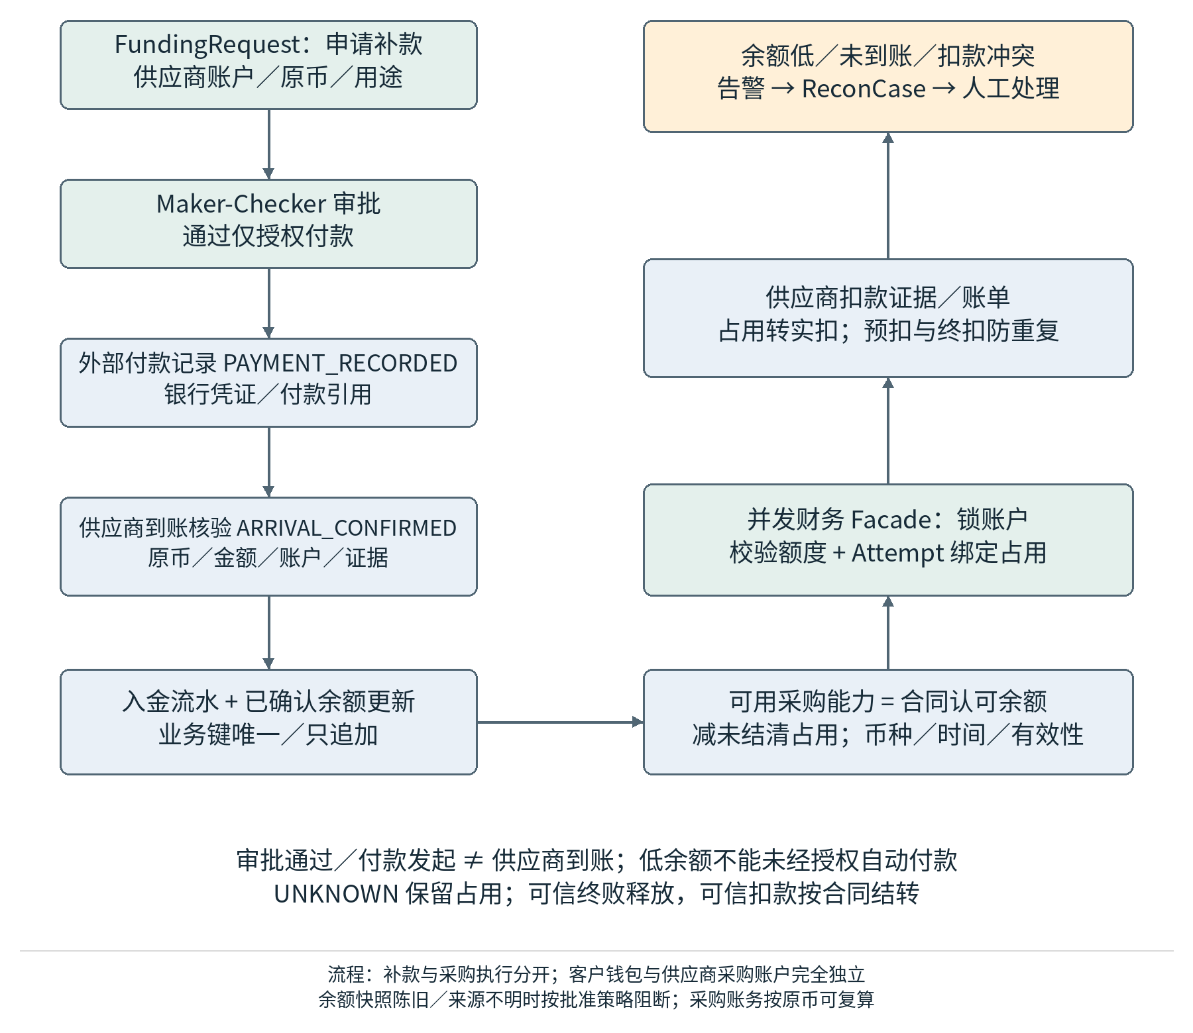
图 7-1 补款到账与采购额度占用流程

8 核心数据模型与数据所有权

8.1 核心实体及关联
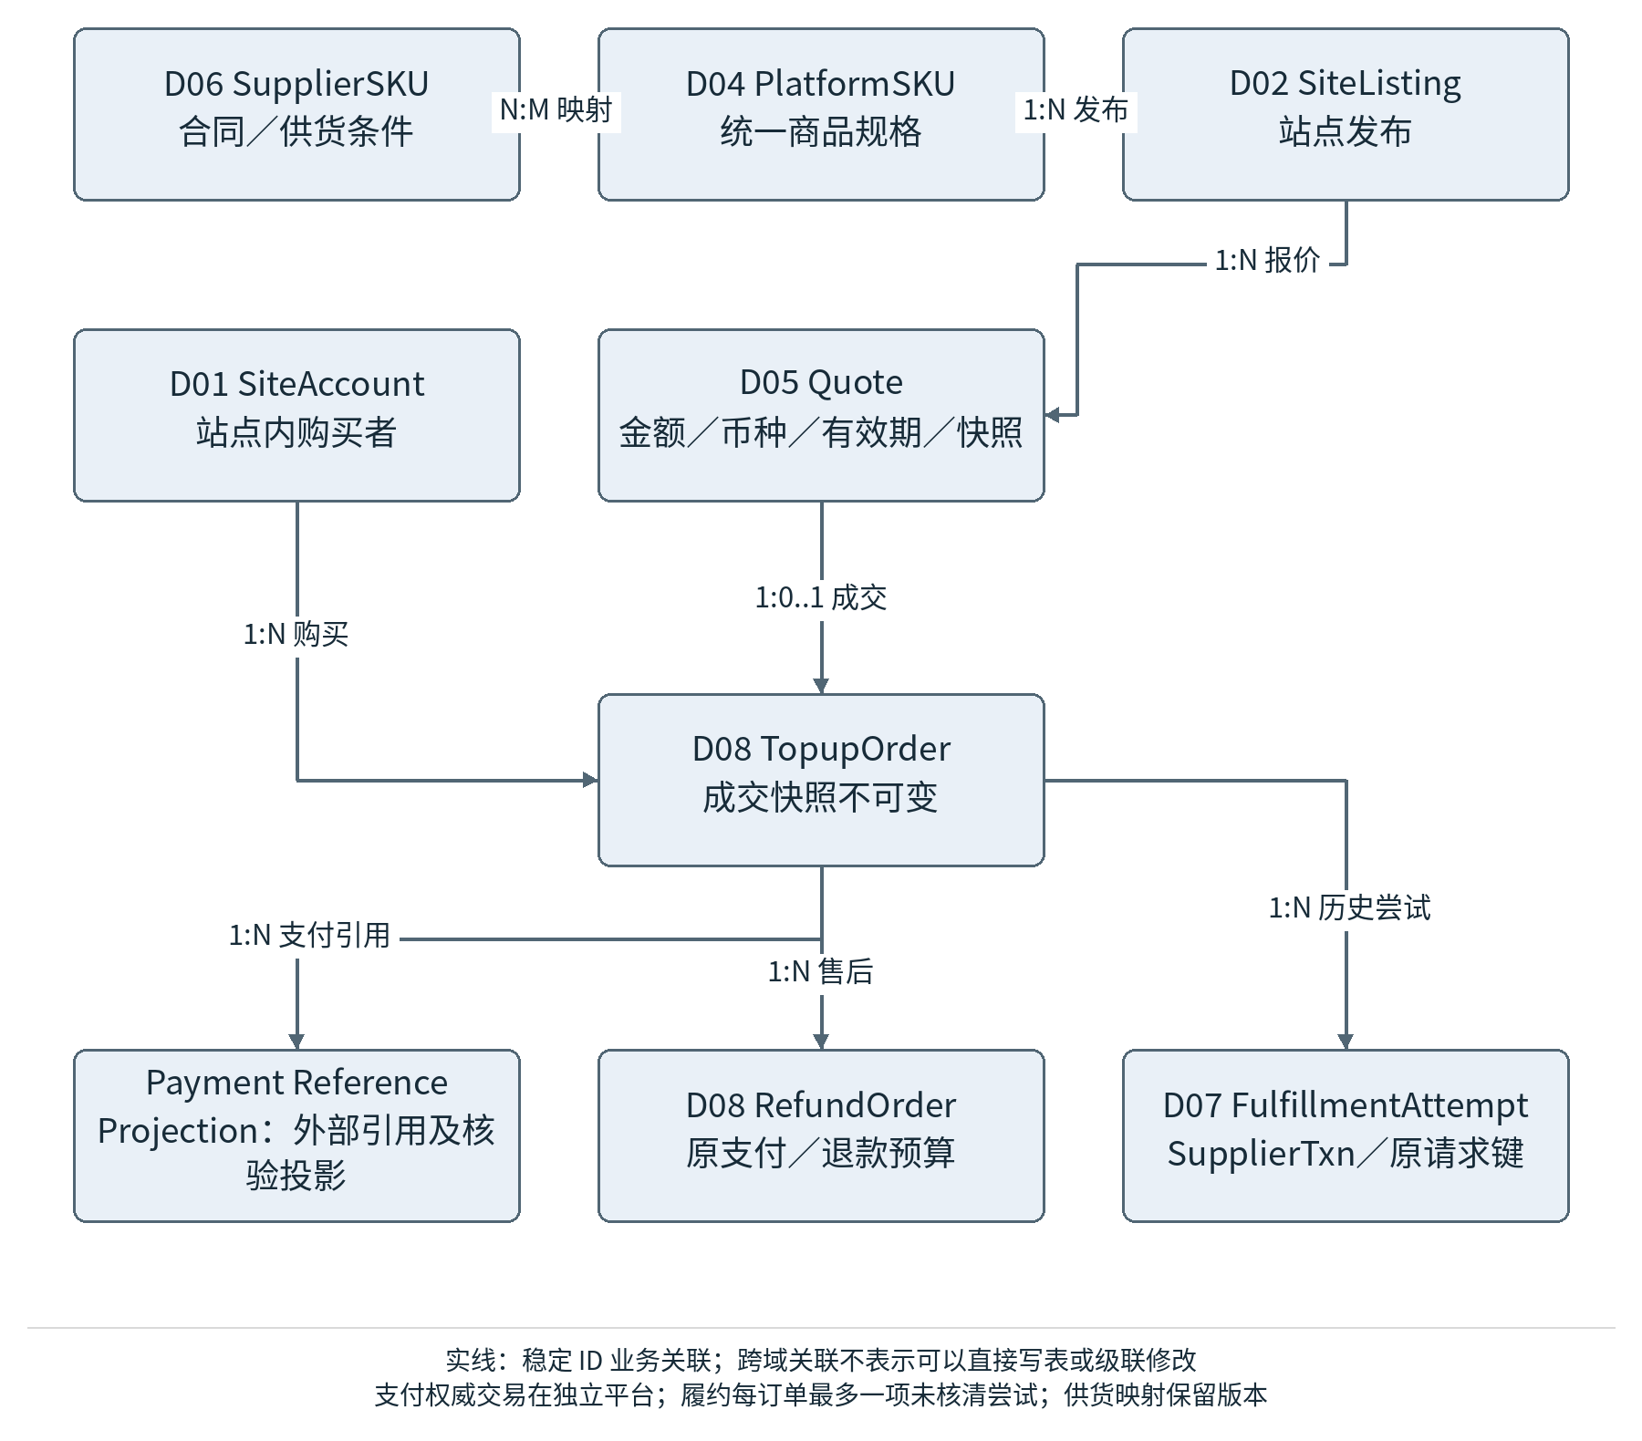
图 8-1 商品报价订单与执行实体关系
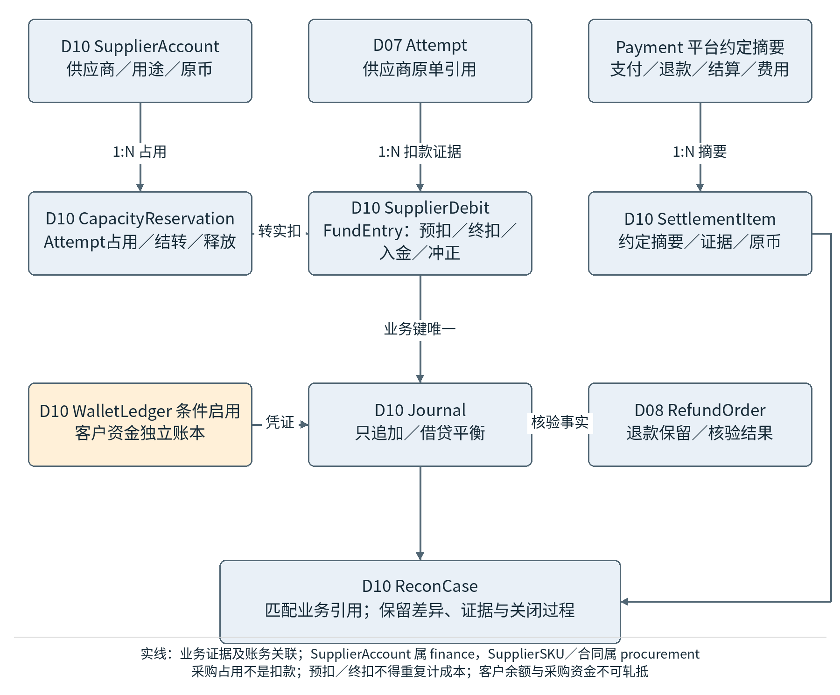
图 8-2 采购资金退款与账务差异关系
图示是架构级概念关系，不等于最终物理表结构。实体可按领域独立 Schema 存储，但不得依靠跨领域外键级联删除或隐式更新已成交事实。

8.2 核心实体字段设计基线
业务对象 | 核心属性（架构级） | 权威领域/要点
Site | site_id; sale_currency; business_scope; config_version | Site：站点识别与授权范围
SupplierSKU | supplier_sku_id; supplier_id; operator_id; face_value; cost_currency; offer_version | Procurement：供货真实性、有效期及采购条件
PlatformSKU | platform_sku_id; product_definition_version; face_value; face_currency; operator_id | Catalog：统一语义及历史版本
SiteListing | site_listing_id; site_id; platform_sku_id; publish_state; price_rule_id | Site：站点独立发布与商品准入
Quote | quote_id; site_id; listing_id; sale_amount; sale_currency; expiry_at; snapshot_hash | Pricing：有效期和已确认成交快照
TopupOrder | topup_order_id; user_id; recipient_snapshot; quote_id; status_version; site_id | Order：购买事实、协调状态和执行关联
PaymentReference | external_payment_id; business_reference; topup_order_id; site_id; amount; currency; purpose; idempotency_key | Payment Integration：外部权威支付的引用；成交金额由有效 Quote 与订单快照确定
PaymentProjection | external_payment_id; normalized_status; event_id; event_version; verified_at; source_hash; projection_version | Payment Integration：已验签的规范化状态投影；不拥有外部付款事实
FulfillmentAttempt | fulfillment_attempt_id; topup_order_id; supplier_id; supplier_request_id; final_result | Fulfillment：一次外部实际充值副作用
SupplierDebit | supplier_debit_id; attempt_id; supplier_currency; actual_amount; statement_ref | Finance：上游实际采购扣款
RefundOrder | refund_order_id; original_payment_id; currency; refundable_amount; decision_version | Order：退款资格与审批事实
WalletLedger | entry_id; site_account_id; event_ref; debit_credit; amount; currency | Finance：条件启用，客户可追溯资金变化
SettlementItem | settlement_item_id; external_payment_id; summary_reference; amount; currency; fee; evidence_hash | Finance：支付平台约定的业务级结算及费用摘要；不复制 PSP 内部账本
ReconCase | recon_case_id; source_type; internal_ref; external_ref; discrepancy; audit | Finance：差异证据和关闭过程

8.3 数据分区、逻辑隔离和读模型
首期使用托管 PostgreSQL，按领域 schema 和仓储权限区分写入所有权。TEL 业务表不包含 Payment Platform 内部 schema；只保存外部引用、规范化投影和必要证据。站点专属对象与资金记录必须含 SiteID 并执行资源级授权；报表只读投影不能越权修改核心事实。
原始手机号与可识别个人资料按用途和保留期限分级处理；跨域关联使用无敏感含义的稳定业务 ID。外部签名密钥及原始支付凭证不进入普通业务数据库或日志；对象存储中保存对账证据时按站点、访问角色及期限管理。

9 内外部接口与事件契约架构

9.1 内部 API 分类与契约管理
TEL 对消费者端和运营后台提供版本化 HTTP API；对独立支付平台通过受控服务端契约创建支付、查单、请求退款和读取约定摘要。浏览器只消费短期会话信息与状态显示，不直接调用第三方敏感接口。接口使用稳定业务资源及 OpenAPI 契约，不暴露内部表结构。
接口组（建议前缀） | 主要操作 | 拥有领域
/api/v1/catalog | 国家及运营商、有效站点商品与到账内容查询 | D02/D04/D12
/api/v1/quotes | 报价创建、有效性校验及报价快照 | D05
/api/v1/topup-orders | 创建、查询、取消资格与订单时间线 | D08
/api/v1/topup-orders/{id}/payment-session | 创建支付平台会话引用、查询规范化状态；不提供 TEL 支付方式与渠道配置 | TEL Payment Integration
/api/v1/recipients | 常用号码与授权信息管理 | D01
/api/v1/operations/suppliers | 供货、采购条件、主备审批与异常处理 | D06/D07
/api/v1/operations/reconciliation | 外部账单、差异及受控调整 | D10
/integrations/payment-platform/events | 仅接收 Payment Platform 签名事件；PSP Webhook 留在支付平台 | TEL Payment Integration
/callbacks/topup/{supplier} | 外部履约原始回调、可信核实入口 | D07

9.2 统一契约字段与错误处理
调用上下文：request_id、trace_id、site_id（可信服务端解析）、actor_id（适用时）、API 版本和认证主体。
写操作保护：Idempotency-Key、请求摘要、到期策略、冲突语义和幂等响应记录；不能仅按 HTTP 方法判断是否可以重放。
标准错误：稳定 error_code、human_message、retryable、reference_id 和安全限制后的 detail；不得回显真实密钥、完整卡信息或不必要的手机号。
外部回调：记录原始时间和签名验证结果；响应接收成功与业务状态核定分离；不支持供应商签名时需采用可审计的替代身份验证和主动查单。

9.3 事件演进与契约测试
事件名称不复用不同含义，增加字段应保持已有消费方兼容；字段废弃或事件语义发生变化时使用新版本并运行生产者、消费者契约测试。跨站点事件的订阅方仍必须经过相应的数据访问规则审查，不能因为消息队列可访问就视为跨站授权。

10 资金、支付清算与采购账务设计

10.1 资金对象与四类账务事实
资金类别 | 主事实来源 | 系统处理要求
客户直接付款的 TEL 业务核对 | 支付平台规范化付款结果与约定结算摘要 | 确认可履约与实际商户结算分离
可选客户余额 | 合规批准的入金证明与 WalletLedger | 每站点独立 USD/CNY 账务；不得任意调整
供应商采购预付 | 平台采购付款证明 + 供应商余额/账单 | 预付准备金与用户余额分离
退款及争议 | 退款业务资格 + 支付平台规范化退款结果 / 条件钱包资金事实 | 退款申请不代表资金已到账
采购实际成本 | FulfillmentAttempt + SupplierDebit/供应商账单 | 预计采购成本和实际扣款分别保存

10.2 双站点账务及币种边界
国际站销售币种为 USD、中国站销售币种为 CNY；供应商采购原币与合同采购价独立保留。站点销售额、客户余额、各商户收款和供应商采购资金不得简单合并。跨币种经营汇总必须注明汇率来源、计算日期、折算用途及原币数字。客户余额是否可对外入金或使用某支付方式，需由实际资金模式与渠道准入决定。

10.3 三方对账的可追溯闭环
以 TopupOrderID / BusinessReference 关联 TEL 交易，用 ExternalPaymentID / externalRefundId 连接支付平台摘要，用 FulfillmentAttemptID / SupplierTxnID 连接采购证据。差异形成 ReconCase 和受控新调整流水；禁止覆盖原账项或强制修改订单终态。跨币种必须保留原币、汇率和折算口径。

11 身份、站点隔离、安全与风险控制

11.1 访问与站点上下文
客户及运营人员身份采用独立权限体系。业务站点上下文由受信任域名、登录业务关系及服务端配置解析，不以客户端传入 SiteID 作为唯一授权依据。后台可以具备全局授权视图，但商品发布、商户配置、退款和资金调整均由对应领域服务实施资源级权限与操作审批。

11.2 支付、供应商及敏感信息保护
TEL 仅保存供应商凭证和支付平台集成凭证；PSP 密钥、商户凭证及完整卡数据属于支付平台边界。双方生产与沙箱端点、密钥、事件通道和数据隔离；事件签名支持凭证轮换及防重放。日志按用途脱敏，权限按主体、站点和业务资源控制。

11.3 业务风险与异常处置
风险类别 | 检测及规则来源 | 执行边界
账户与登录 | 频繁尝试、异常访问、敏感资料变更 | 身份模块执行风控决定，保留证据
付款风险 | 不匹配回调、异常金额、争议和 PSP 风险信号 | 独立 Payment Platform拒绝或保持未决，不生成有效收款事实
供应商风险 | 余额不足、回调冲突、未知结果持续积压 | 履约域暂停危险重复执行，运营处理异常
资金风险 | 钱包重复入金、账务不平、异常退款/人工调整 | 账务域记录真实资金，独立审批
跨站访问 | 越权读取、修改站点资金或商户信息 | 服务端拒绝并产生审计

11.4 数据部署及监管相关技术闸口
中国站与国际站可以共享逻辑系统，但部署区域、个人数据跨境方式、资金托管及支付商户安排仍需针对实际商业方案评估。架构在技术上预留站点配置、数据归属、密钥/商户隔离与可分区部署，不将尚未批准的法律资格视为已完成。

12 部署架构、运行平台及可观测性

12.1 首期部署拓扑
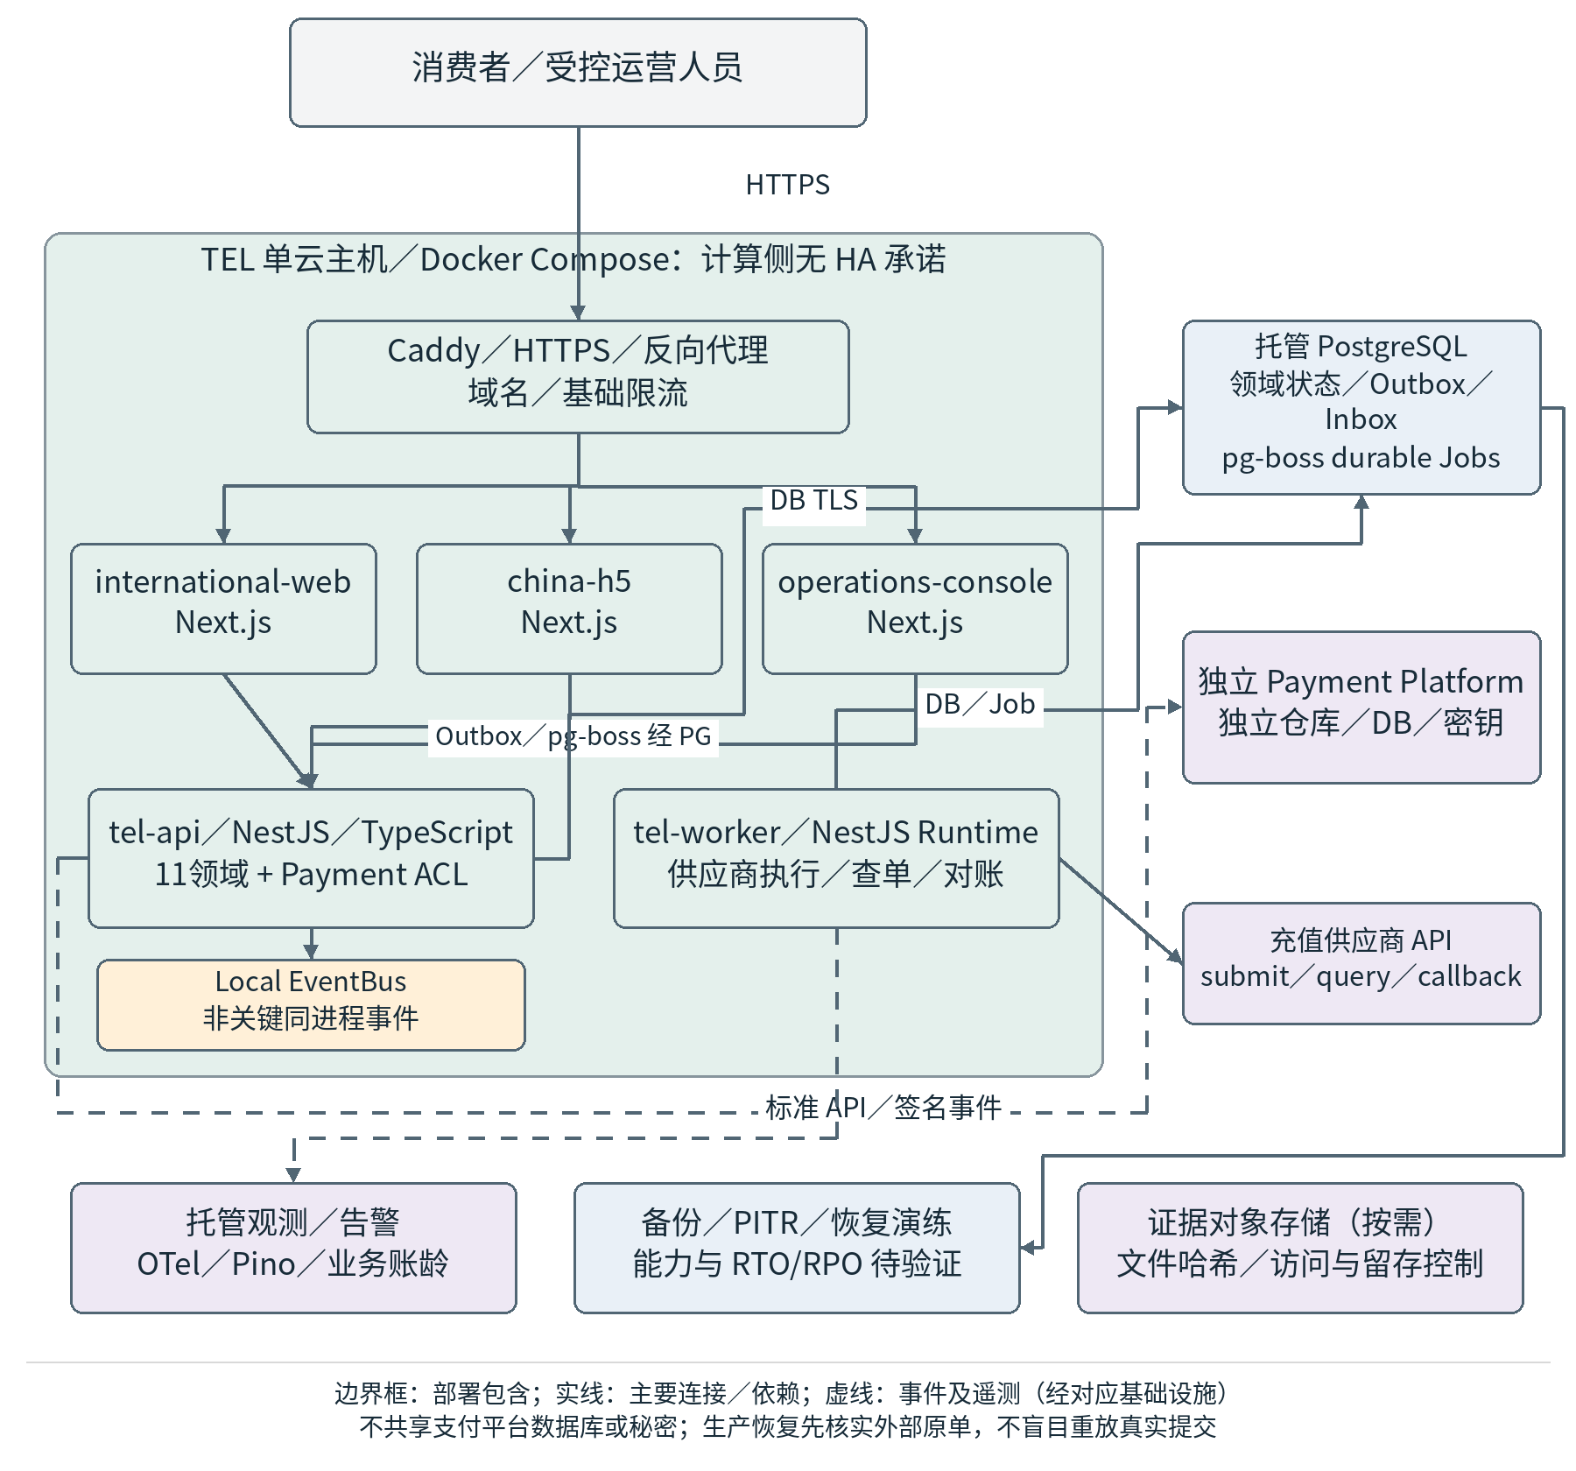
图 12-1 首期部署与托管运行支撑拓扑
TEL 首期以 Docker Compose 在一台云主机运行销售前端、运营前端、API 与 Worker；托管 PostgreSQL 位于独立数据服务边界。API 无本地业务状态，Worker 可单独扩容；不宣称计算侧高可用。应用主机丢失后按镜像、配置和持久状态重建，外部副作用先核实原单再恢复执行。支付平台运行资源独立管理，双方不共享数据库或秘密。

12.2 环境、配置和发布隔离
环境 | 目的 | 隔离要求
开发 Development | 模块开发与本地协作 | 仅模拟密钥和合成业务数据
集成 Integration | 真实适配器的沙箱契约与异步联调 | 外部接口明确沙箱标记；不得访问生产充值
预发布 Staging | 近生产配置、恢复、安全及发布验证 | 与生产账户、密钥和数据分离
生产 Production | 真实商业交易 | TEL 批准供应商与支付平台集成配置；支付平台独立批准 PSP，严格访问与审计

12.3 运行监控及故障恢复
监控覆盖 TEL 接口、支付平台 API/事件健康、未决支付账龄、Outbox 延迟、pg-boss 队列、租约、未知履约、采购余额与对账差异。支付平台负责其 PSP 内部监控，TEL 负责业务集成健康。追踪贯穿 CorrelationID / TraceID 和稳定业务引用，不以手机号作为监控标签。
指标群 | 关键指标 | 报警触发示例
支付 | Payment Platform API 健康、规范化支付成功率、未决账龄、事件验签失败与消费延迟 | 支付平台规范化付款事实与 TEL 订单不匹配
履约 | 最终成功率、未知结果账龄、主动查单积压 | 原单结果未知超出已批准时限
异步系统 | Outbox 堆积、消费重复率、死信及任务租约超时 | 支付确认已提交但后续任务长时间未执行
资金及财务 | 供应商已确认采购额度、采购差异、支付平台约定摘要未匹配 | 采购扣款缺项或异常双扣
平台质量 | 站点错误率、接口延迟、备份成功及恢复演练 | 指标阈值由 NFR 正式批准后填充

13 项目工程结构与模块开发边界

13.1 七个项目工作包和可部署单元的关系
工作包 | 领域及交付对象 | 共用运行单元
P01 全球话费核心网络 | D04 商品、D05 报价、D06 采购、D07 履约、D12 基础数据 | TEL Core + Fulfillment Worker
P02 核心订单交易 | D08 订单协调、售后资格与交易状态 | TEL Core
P03 独立支付平台协作 | 独立 Payment Platform：收银台、支付方式、PSP、支付路由与外部退款；TEL 仅实现集成契约 | Payment 独立 Repo 与独立运行单元；TEL 集成处理由自身 API/Worker 执行
P04 资金财务系统 | D10 钱包条件能力、采购资金、清算与对账 | TEL Core + Recon Worker
P05 消费者销售应用 | D01 客户、D02 站点、D03 营销 | 两个销售前端 + TEL Core
P06 运营与风险系统 | D11 风险及各域运营视图 | 运营中心 + TEL Core
P07 公共技术平台 | 接口/身份/消息/观察与发布基础 | 共用工程基础设施

13.2 TEL Monorepo 与 Payment 独立仓库
wolinkup-tel/
apps/international-web china-h5 operations-console tel-api tel-worker
modules/customer site marketing catalog pricing procurement
modules/fulfillment order finance risk foundation
integrations/payment-platform suppliers/supplier-spi suppliers/<name>
packages/api-contracts event-contracts shared-types ui-core i18n observability
database/migrations seeds sql
tests/contract integration e2e failure-recovery security architecture
deploy/compose caddy scripts
tools/payment-simulator supplier-simulator data-tools
docs/01-requirements 03-system-architecture 04-technical-architecture
docs/05-domain-design 06-data-design 07-api-contracts 08-event-catalog
docs/09-security 10-testing 11-operations 12-release adr
独立 wolinkup-payment/：Checkout、PSP、MerchantAccount、路由、外部退款及支付侧清算。TEL 仅通过标准 API/Event 契约连接。

13.3 单领域模块的工程模板
modules/fulfillment/
domain/entities policies events
application/commands queries transactions
ports/repositories services
infrastructure/persistence messaging adapters
api/facades.ts dto.ts
tests/unit integration
fulfillment.module.ts
模块公开 Facade 和 DTO；跨域编排使用显式事务上下文，禁止引用其他领域 Repository。
工程组织采用 TypeScript 全栈、Node.js 后端、TEL Monorepo 和独立 Payment Repo。Payment Integration 为应用与基础设施集成边界；公开契约版本化共享，双方不得直接引用对方仓储、数据库模型或 PSP SDK。

13.4 模块依赖及编码治理规则
允许依赖：各领域可依赖共享的通用值类型、稳定接口契约及公共可观测性；适配器实现可以依赖本域端口。
限制依赖：禁止所有领域随意调用其他领域的数据库仓储；禁止把主业务规则塞进 shared 或第三方适配目录。
质量闸口：建立静态模块依赖检查、事件/HTTP 契约测试、迁移向后兼容检测和跨域关键集成用例。
外部模拟：支付和供应商 Fake/Simulator 必须显式标识环境、能够注入结果未知与重复回调，不允许连接生产凭证。

14 系统验证矩阵与架构质量门槛

14.1 架构验证场景
编号 | 场景 | 架构通过条件
AV-01 | 旧报价重放或前端篡改金额 | 服务器拒绝无效金额；历史订单快照不变化
AV-02 | 支付平台签名事件重复十次及乱序到达 | 仅一次付款确认和一次正常履约资格触发
AV-03 | 供应商提交后请求超时 | 进入结果未知；新供应商提交受阻，原单可查证
AV-04 | 两个 Worker 同时领取同一订单 | 最多一项未核清执行尝试；无重复真实充值
AV-05 | Outbox 投递前/后进程重启 | 可恢复事件；重放不重复执行副作用
AV-06 | 供应商采购预付余额不足 | 路由排除该渠道或停止提交，形成清晰异常记录
AV-07 | 退款通道先受理后实际确认 | 客户与财务分别展示阶段性状态，账务只按可信事件变化
AV-08 | 跨站接口越权尝试 | 后台及 API 均拒绝非授权站点客户及资金访问
AV-09 | 支付平台业务级结算摘要、采购账单与平台不一致 | 形成逐笔差异工单，不修改原始交易事实
AV-10 | 新增一个供应商适配器 | 不修改核心订单状态定义；通过相同接口契约测试

14.2 非功能性指标与实验边界
集成验收须满足：TEL 仓库不包含 PSP SDK、商户渠道与支付路由；支付创建响应丢失使用原幂等键恢复；金额、币种、业务引用或站点不匹配的成功事件被拒绝；PROCESSING/UNKNOWN 不启动履约；Outbox 投递及业务事务崩溃窗口可恢复；退款重放不超额；并发额度占用不超用；采购补款未确认不增加可用额度；PSP 变化不改变 TEL 订单领域模型。
性能、可用性、容量及恢复指标按实际市场和合作 SLA 配置。测量报价和下单 P95/P99、TEL 内部可用性、端到端履约分位数、未决账龄、Outbox/pg-boss 延迟、RTO/RPO 和数据库负载，分别记录内部处理与外部依赖时间。首期单计算主机不提供计算侧高可用。

14.3 集成及恢复演练
TEL 验证每家正式供应商与独立支付平台的契约；PSP 适配验收由支付平台负责。TEL 用例覆盖认证轮换、超时、断连、创建响应丢失、重复/乱序事件、状态不一致、未知、额度不足、账单差异及退款异常。恢复演练不得使用生产客户资金，必须证明没有重复履约和重复账务副作用。

15 渐进式架构演进与拆分条件
阶段 | 应用结构 | 演进重点 | 拆分触发
I 真实充值交易闭环 | 模块化 TEL Core + 独立交易 Worker | 少量已核实渠道、交易幂等、供应商结果核实及逐笔对账 | 首先保证交易准确性
II 全球渠道及经营优化 | 强化支付平台集成、履约和对账的独立执行容量 | 多渠道、主备质量监控、任务隔离与异常工单 | 外部交易压力或故障域需要隔离
III 选择性服务拆分 | 支付平台从首期已独立；TEL 履约及财务按运行证据选择拆分 | 契约、独立存储、异步事件和数据迁移 | 团队独立交付、容量及安全隔离收益显著
拆分依据应是可度量的负载压力、故障影响、团队独立发布能力、数据访问边界和总运行成本，而不是达到固定代码量或新增某个供应商即要求拆分服务。拆分前需要明确业务对象归属、跨进程事件契约、历史数据迁移方案和恢复演练。

16 架构决策与实施条件
ADR | 架构决策 | 实施约束 | 启用条件
ADR-001 | TypeScript 模块化 TEL Core 与独立 API / Worker | 团队规模、交付节奏及服务拆分缝隙 | 首期采用
ADR-002 | Local EventBus + PostgreSQL Outbox / Inbox + pg-boss | 消息一致性、重复消费及实际故障试验 | 首期采用
ADR-003 | 托管 PostgreSQL 权威事务数据库 | 资金一致性、事务性能及运维能力 | 首期采用
ADR-004 | 分站点逻辑隔离与可拆区域部署 | 实际个人数据流、商户与系统可达性 | 部署前完成数据流及区域确认
ADR-005 | pg-boss 持久任务与对象存储；Redis 非首期必需 | pg-boss 与 Outbox 投递责任、租约恢复、成本和权限；缓存不作权威 | 首期采用
ADR-006 | 独立 Payment Platform 与 TEL 标准集成契约 | 支付平台端点、认证、状态及事件契约；PSP 准入由支付平台负责 | 集成前完成契约验证
ADR-007 | 钱包启用模式 | 实际资金保管、账务与监管适用性 | 资金安排及适用资格确认后启用
ADR-008 | 供应商真实充值重试边界 | 各上游接口幂等/查单与失败保证 | 逐家供应商验证
ADR-009 | 初期容量及 RTO/RPO | 目标交易量、区域和外部 SLA | 生产部署前确认目标并演练
TypeScript 全栈、模块化 TEL Core、独立支付平台、PostgreSQL Outbox/Inbox、pg-boss 和单云主机为首期架构基线。区域、容量、恢复目标、实际接口、钱包资金安排及供应商幂等能力须满足对应启用条件。

附录 A 需求到架构组件映射
需求编号与需求规格说明书 V1.0 保持一致。详细设计及测试用例按稳定需求编号维护实现和验收追踪。
来源需求范围 | 主要架构组件 | 对应章节
FR-CAT-001～009 | 商品/基础数据/站点 | 第 3、8 章
FR-SUP-001～015 | 采购/供应商适配/采购资金 | 第 3、7、10 章
FR-PRI-001～008 | 报价、成本及 FX 快照 | 第 3、4、8 章
FR-ROU-001～006 | 主备路由、履约与安全重试 | 第 4、5、7 章
FR-SITE-001～011 | 国际及中国站、站点发布 | 第 2、3、11 章
FR-ID-001～010 | 客户、收件人和权限 | 第 3、11 章
INT-PAY-001～018 | Payment Integration、外部支付引用、规范化事件和退款请求 | 第 4、6、9 章
FR-WAL-001～009 | 条件性钱包及资金台账 | 第 8、10、11 章
FR-ORD-001～008 | 订单生命周期及跨域协调 | 第 4、5、8 章
FR-REF-001～007 | 退款业务单、付款执行与客服 | 第 4、6、10 章
FR-REC-001～007 | 采购与支付平台业务摘要多方对账 | 第 8、10、14 章
FR-OPS-001～007 | 统一运营、配置及审计 | 第 2、3、11、12 章
FR-MKT-001～005 | 营销规则及权益资格 | 第 3、8 章
FR-RSK-001～006 | 业务风险与授权审核 | 第 3、11 章
DATA-001～006 | 主键、事件、资金精度及数据权限 | 第 5、8、9 章
INT-001～006 | 内外部接口、契约及密钥 | 第 7、9、11 章
ARCH-001～004 | 模块边界、恢复、适配与隔离 | 第 2、3、5、12 章
NFR-001～006 | 质量、可用性及可恢复性 | 第 12、14 章
SEC-001～007 | 身份授权、财务安全及数据保护 | 第 10、11 章

附录 B 重要业务对象及领域事件清单
核心实体及权威模块见第 8 章，领域事件及消费幂等规则见第 5 章。字段类型、基数、状态转换、数据库约束及敏感性等级由详细设计说明书 V1.0 定义。

附录 C 技术标准及架构参考
ISO/IEC/IEEE 42010:2022：https://www.iso.org/standard/74393.html
ISO/IEC/IEEE 29148:2018：https://committee.iso.org/standard/72089.html
ISO/IEC 25010:2023：https://www.iso.org/standard/78176.html
OpenAPI 3.1.1：https://spec.openapis.org/oas/v3.1.1.html
IETF RFC 9110：https://www.rfc-editor.org/rfc/rfc9110.html
OWASP ASVS：https://owasp.org/www-project-application-security-verification-standard/
OWASP API Security Top 10：https://owasp.org/API-Security/editions/2023/en/0x00-header/
OpenTelemetry Semantic Conventions：https://opentelemetry.io/docs/specs/semconv/
Microsoft Azure Architecture Center - Transactional Outbox：https://learn.microsoft.com/en-sg/azure/architecture/databases/guide/transactional-outbox-cosmos
TM Forum TMF620 / TMF622：https://www.tmforum.org/oda/open-apis/directory/

附录 D 工程资产与图示索引
工程资产 | 权威位置
需求规格 | docs/01-requirements/
总体架构 | docs/03-system-architecture/
技术架构 | docs/04-technical-architecture/
详细设计与 ERD | docs/05-domain-design/、docs/06-data-design/
机器契约 | packages/api-contracts/、packages/event-contracts/
迁移与测试 | database/migrations/、tests/

附录 E 图示索引
图号 | 图名
图2-1 | 系统上下文与独立外部集成边界
图2-2 | 五层总体逻辑架构与职责
图3-1 | 十一个 TEL 领域与独立支付能力协作
图4-1 | 报价下单与权威支付确认时序
图4-2 | 供应路由与真实充值结果核实时序
图4-3 | 未核清履约状态与安全恢复
图4-4 | 售后退款与外部结果核实时序
图4-5 | 三方对账与经营贡献流程
图4-6 | 订单支付履约退款与资金状态协作
图5-1 | 本地与可靠事件及未来传输协作
图7-1 | 补款到账与采购额度占用流程
图8-1 | 商品报价订单与执行实体关系
图8-2 | 采购资金退款与账务差异关系
图12-1 | 首期部署与托管运行支撑拓扑

